Kurzbericht
Projekt: Projekt 1
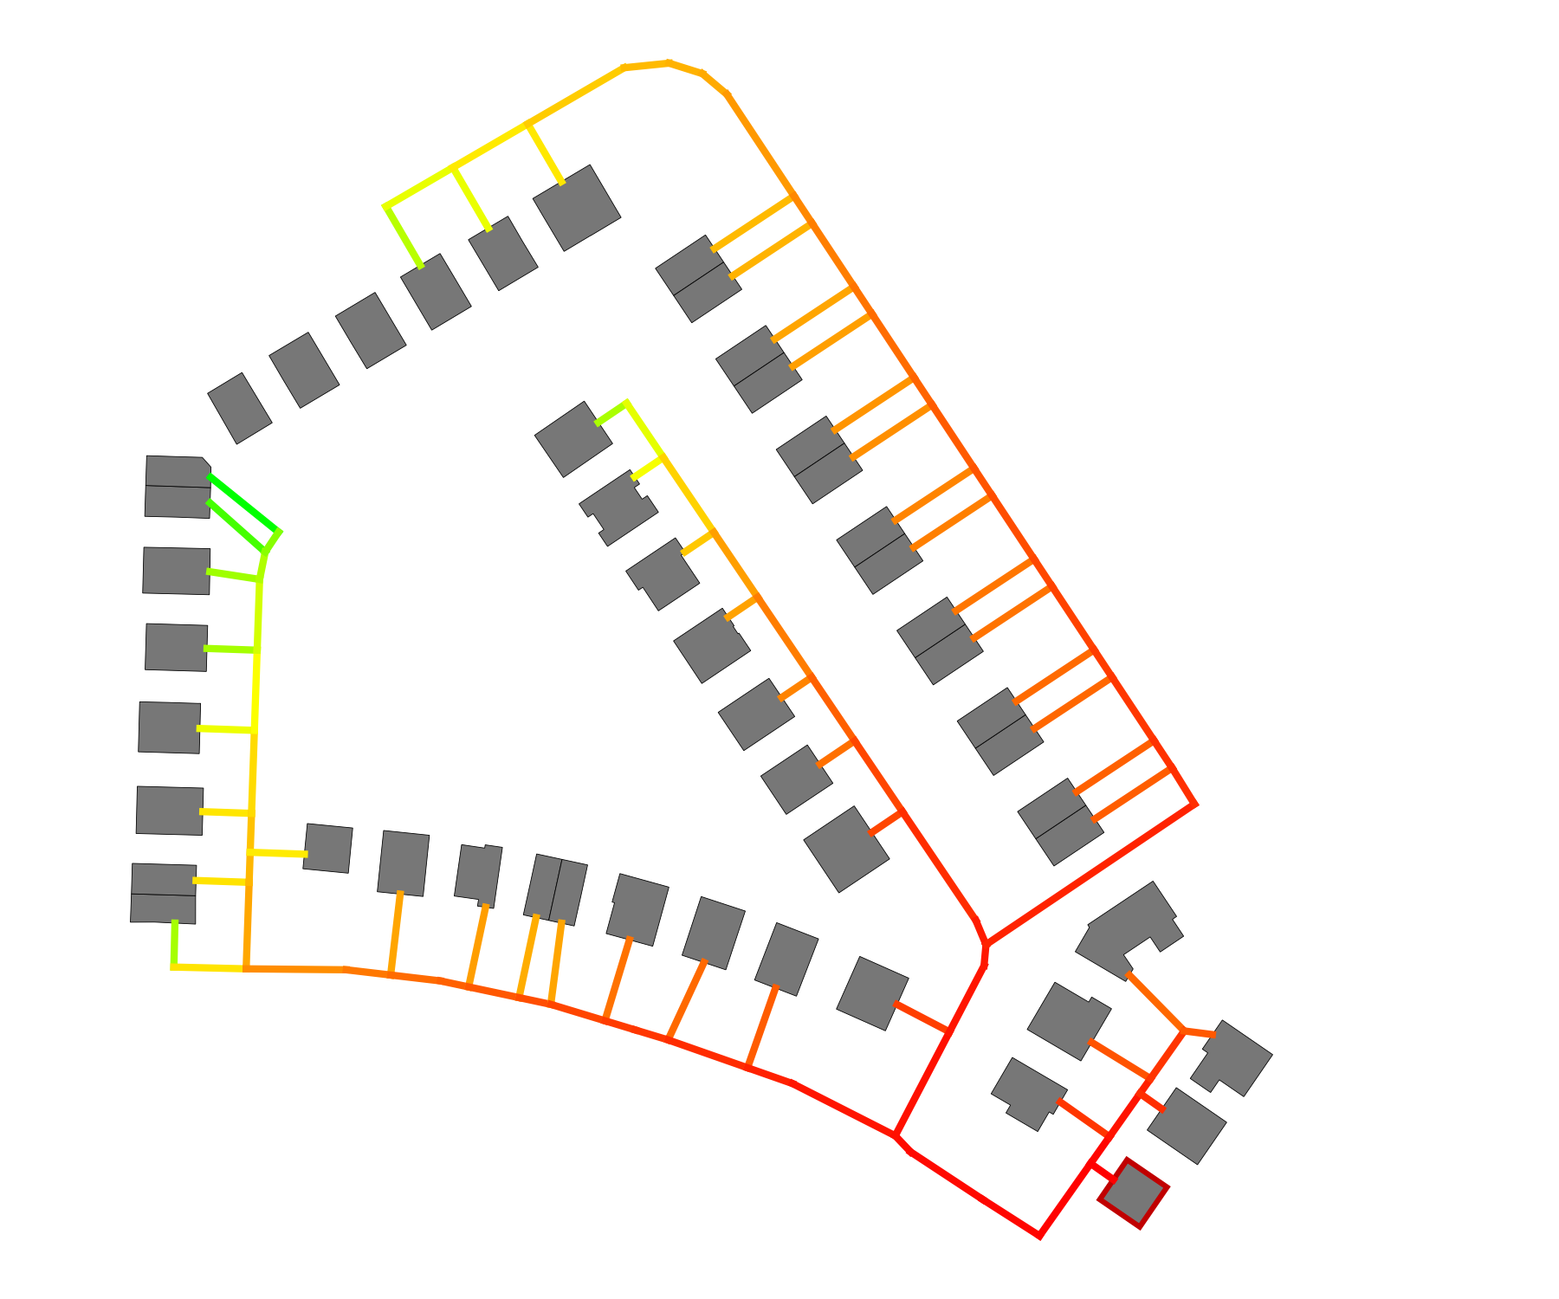
Auftraggeber: | Stadtwerke Musterstadt
 | Musterstraße 1
 | 12345 Musterstadt
Erstellt durch: | Ingenieurbüro Musterfirma
 | Musterstraße 2
 | 12345 Musterstadt

Bericht erstellt von: Test
Bericht erstellt am: 09.09.2026 (13:44)

Inhaltsverzeichnis
1 Zusammenfassung 1
1.1 Variantenvergleich 1
2 Versorgungsvarianten 2
2.1 Variante 1: Variante 1 2
2.1.1 Gebäude 2
2.1.2 Wärmenetz 4
2.1.3 Energiezentrale 8
2.1.4 Wirtschaftlichkeit 11
2.2 Variante 2: Variante 2 14
2.2.1 Gebäude 15
2.2.2 Wärmenetz 16
2.2.3 Energiezentrale 20
2.2.4 Wirtschaftlichkeit 23
3 Variantenvergleich 27
4 Anhang 32
4.1 Gebäude 32
4.1.1 Gebäudeenergiesystem: Wirtschaftliche Parameter 32
4.2 Wärmenetz 34
4.2.1 Wärmenetz: Allgemeine Parameter 34
4.2.2 Wärmenetz: Rohrparameter 34
4.2.3 Wärmenetz: Auslegungskriterien 35
4.2.4 Wärmenetz: Fluidparameter 37
4.3 Energiezentrale 37
4.3.1 Energiezentrale: Allgemeine Parameter 37
4.3.2 Energiezentrale: Technologie-Einstellungen 38
4.3.3 Energiezentrale: Wirtschaftliche Parameter 41
4.3.4 Energiezentrale: Energiebezug und -einspeisung 41
4.4 Wirtschaftliche Parameter 42
4.5 Projekt- und Wetterdaten 43
4.5.1 Allgemeine Projektdaten 43
4.5.2 Wetterdaten 44
4.6 Weitere Hinweise und Datenquellen 49

Tabellenverzeichnis
Tabelle 1: Variante 1: Steckbrief zur Versorgungsvariante: Variante 1 2
Tabelle 2: Variante 1: Wärmebedarfe der Gebäude 3
Tabelle 3: Variante 1: Kältebedarfe der Gebäude 3
Tabelle 4: Variante 1: Strombedarfe der Gebäude 3
Tabelle 5: Variante 1: Installierte Gebäudeenergiesysteme 4
Tabelle 6: Variante 1: Wärmebilanz des Wärmenetzes 4
Tabelle 7: Variante 1: Kältebilanz des Wärmenetzes 4
Tabelle 8: Variante 1: Strombilanz des Quartiers 4
Tabelle 9: Variante 1: Eigenschaften des Wärmenetzes 4
Tabelle 10: Variante 1: Pumparbeit und Druck 8
Tabelle 11: Variante 1: Druckverluste am Netzschlechtpunkt 8
Tabelle 12: Variante 1: Auslegung der Technologien in der Energiezentrale 8
Tabelle 17: Variante 1: Energiebezug 9
Tabelle 18: Variante 1: Energieeinspeisung 10
Tabelle 19: Variante 1: Stromerzeugung und -bezug 10
Tabelle 20: Variante 1: Wärmeerzeugung und -bezug 10
Tabelle 21: Variante 1: Emissionen 10
Tabelle 22: Variante 1: Primärenergiefaktor 10
Tabelle 23: Variante 1: Wirtschaftliche Kennzahlen 11
Tabelle 24: Variante 1: Förderungen 11
Tabelle 25: Variante 1: Kostenaufstellung in € 11
Tabelle 26: Variante 2: Steckbrief zur Versorgungsvariante: Variante 2 14
Tabelle 27: Variante 2: Wärmebedarfe der Gebäude 15
Tabelle 28: Variante 2: Kältebedarfe der Gebäude 15
Tabelle 29: Variante 2: Strombedarfe der Gebäude 15
Tabelle 30: Variante 2: Installierte Gebäudeenergiesysteme 16
Tabelle 31: Variante 2: Wärmebilanz des Wärmenetzes 16
Tabelle 32: Variante 2: Kältebilanz des Wärmenetzes 16
Tabelle 33: Variante 2: Strombilanz des Quartiers 16
Tabelle 34: Variante 2: Eigenschaften des Wärmenetzes 16
Tabelle 35: Variante 2: Pumparbeit und Druck 20
Tabelle 36: Variante 2: Druckverluste am Netzschlechtpunkt 20
Tabelle 37: Variante 2: Auslegung der Technologien in der Energiezentrale 20
Tabelle 42: Variante 2: Energiebezug 21
Tabelle 43: Variante 2: Energieeinspeisung 22
Tabelle 44: Variante 2: Stromerzeugung und -bezug 22
Tabelle 45: Variante 2: Wärmeerzeugung und -bezug 22
Tabelle 46: Variante 2: Emissionen 22
Tabelle 47: Variante 2: Primärenergiefaktor 22
Tabelle 48: Variante 2: Wirtschaftliche Kennzahlen 23
Tabelle 49: Variante 2: Förderungen 23
Tabelle 50: Variante 2: Kostenaufstellung in € 23
Tabelle 51: Optimierung der Energiezentrale 27
Tabelle 52: Wirtschaftlichkeit: Kennzahlen 27
Tabelle 53: Kostenaufstellung in € 27
Tabelle 54: Emissionen und Primärenergie 31
Tabelle 55: Kostenparameter dezentrale Anlagen für Variante 'Variante 1' 32
Tabelle 56: Kostenparameter dezentrale Anlagen für Variante 'Variante 2' 32
Tabelle 57: Wärmenetz-Einstellungen 34
Tabelle 58: Hydraulik-Einstellungen 34
Tabelle 59: Rohrparameter: Kunststoff (Doppelrohr): BruggPipes: CALPEX DUO (normal) für Variante 'Variante 1' 34
Tabelle 60: Rohrparameter: Kunststoff (Doppelrohr): BruggPipes: CALPEX DUO (normal) für Variante 'Variante 2' 35
Tabelle 61: Rohrkosten für alle Varianten 35
Tabelle 62: Auslegungskriterien: Kunststoff (Doppelrohr): BruggPipes: CALPEX DUO (normal) für Variante 'Variante 1' 35
Tabelle 63: Auslegungskriterien: Kunststoff (Doppelrohr): BruggPipes: CALPEX DUO (normal) für Variante 'Variante 2' 36
Tabelle 64: Fluidparameter 37
Tabelle 65: Einstellungen der Auslegungsoptimierung 37
Tabelle 66: Einstellungen zu Energiebedarfen 37
Tabelle 67: Ökologische Parameter 38
Tabelle 68: Emissions- und Primärenergiefaktoren für Variante 'Variante 1' 38
Tabelle 69: Emissions- und Primärenergiefaktoren für Variante 'Variante 2' 38
Tabelle 70: Biomasse-BHKW 1: Einstellungen 38
Tabelle 71: Photovoltaik: Einstellungen 39
Tabelle 72: Solarthermie: Einstellungen 39
Tabelle 73: Geothermie-Sonden 1: Einstellungen 39
Tabelle 74: Luftwärmepumpe: Einstellungen 40
Tabelle 75: Wärmespeicher: Einstellungen 40
Tabelle 76: Kostenparameter für Variante 'Variante 1' 41
Tabelle 77: Kostenparameter für Variante 'Variante 2' 41
Tabelle 78: Stromnetz 41
Tabelle 79: Erdgas 42
Tabelle 80: Biomasse 42
Tabelle 81: Ökonomische Parameter 42
Tabelle 82: Sonstige Kosten: Einmalige Kosten für alle Varianten 42
Tabelle 83: Sonstige Kosten: Jährliche Kosten für alle Varianten 43
Tabelle 84: Erlös-Einstellungen: Bestandteile 43
Tabelle 85: Erlös-Einstellungen: Preise für alle Varianten 43
Tabelle 86: Projekt-Einstellungen 43
Tabelle 87: Geographischer Ort (Wetterdaten) 43
Tabelle 88: Anpassungen der Wetterdaten 44

Abbildungsverzeichnis
Abbildung 1: Wärmegestehungskosten und spezifischen CO₂-Emissionen 1
Abbildung 2: Variante 1: Stündlich aufgelöster Gesamtwärmebedarf 2
Abbildung 3: Variante 1: Stündlich aufgelöster Gesamtkältebedarf 3
Abbildung 4: Variante 1: Verteilung der Rohrdurchmesser 5
Abbildung 5: Variante 1: Auslegungsergebnis: Rohrdurchmesser und Nutzflächen der Gebäude 6
Abbildung 6: Variante 1: Jahresprofil der Vor- und Rücklauftemperatur im Wärmenetz 6
Abbildung 7: Variante 1: Auslegungsergebnis: Netzvorlauftemperatur und Wärmebedarf der Gebäude 7
Abbildung 8: Variante 1: Wärmestrom: Wärmenetz zu Erdboden 7
Abbildung 9: Variante 1: Gleichzeitigkeitsfaktor 8
Abbildung 10: Variante 2: Verteilung der Rohrdurchmesser 17
Abbildung 11: Variante 2: Auslegungsergebnis: Rohrdurchmesser und Nutzflächen der Gebäude 18
Abbildung 12: Variante 2: Jahresprofil der Vor- und Rücklauftemperatur im Wärmenetz 18
Abbildung 13: Variante 2: Auslegungsergebnis: Netzvorlauftemperatur und Wärmebedarf der Gebäude 19
Abbildung 14: Variante 2: Wärmestrom: Wärmenetz zu Erdboden 19
Abbildung 15: Variante 2: Gleichzeitigkeitsfaktor 20
Abbildung 16: Wärmegestehungskosten und spezifischen CO₂-Emissionen 30
Abbildung 17: Gesamtkosten und Emissionen 30
Abbildung 18: Energiebezug und Einspeisung 30
Abbildung 19: Energiebedarfe 31
Abbildung 20: Auslegungskriterium: Druckgradient (Kunststoff (Doppelrohr): BruggPipes: CALPEX DUO (normal)) 36
Abbildung 21: Auslegungskriterium: Strömungsgeschwindigkeit (Kunststoff (Doppelrohr): BruggPipes: CALPEX DUO (normal)) 37
Abbildung 22: Lufttemperatur (Jahresprofil) 44
Abbildung 23: Lufttemperatur (Heatmap) 45
Abbildung 24: Windgeschwindigkeit (Jahresprofil) 45
Abbildung 25: Windgeschwindigkeit (Heatmap) 46
Abbildung 26: Globalstrahlung (Jahresprofil) 46
Abbildung 27: Globalstrahlung (Heatmap) 47
Abbildung 28: Direkte Normalstrahlung (Jahresprofil) 47
Abbildung 29: Direkte Normalstrahlung (Heatmap) 48
Abbildung 30: Horizontale Infrarotstrahlung (Jahresprofil) 48
Abbildung 31: Horizontale Infrarotstrahlung (Heatmap) 49

1 Zusammenfassung

1.1 Variantenvergleich
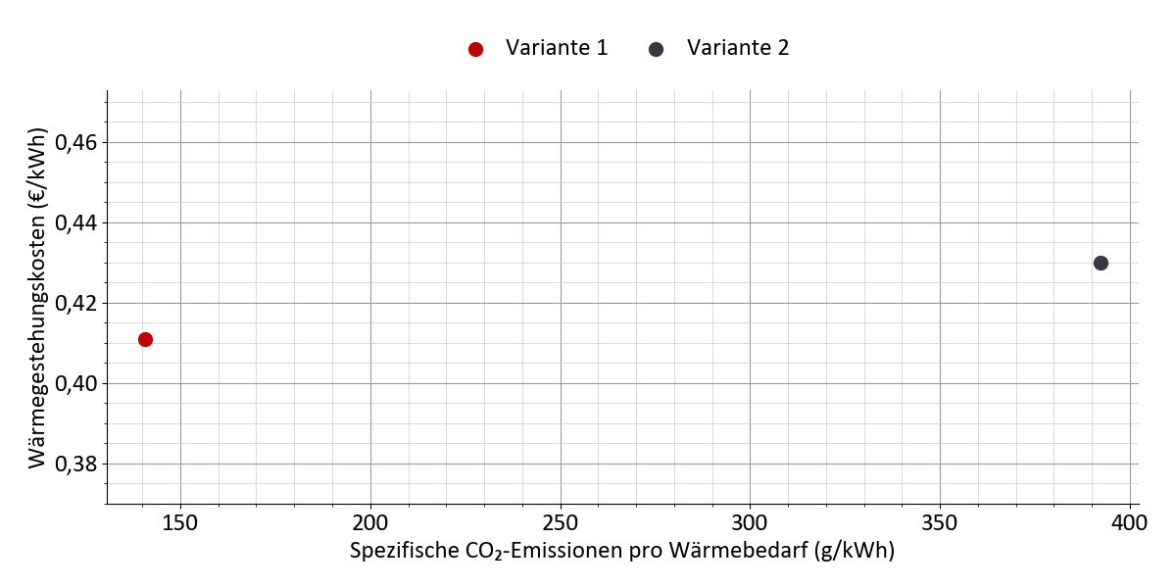
Abbildung 1: Wärmegestehungskosten und spezifischen CO₂-Emissionen

2 Versorgungsvarianten

2.1 Variante 1: Variante 1
Steckbrief zur Versorgungsvariante
Tabelle 1: Variante 1: Steckbrief zur Versorgungsvariante: Variante 1
Wärmenetz | ja
Gebäude | 38 Wohngebäude, 12 Nichtwohngebäude
Angeschlossene Gebäude | 47
Installierte Wärmepumpen in Gebäuden | 3
Wärmenetztyp | Klassisches Wärmenetz  75 °C (konstant) / 55 °C (konstant)
Technologien in Energiezentrale | Biomasse-BHKW 1, Photovoltaik, Solarthermie, Geothermie-Sonden 1

2.1.1 Gebäude
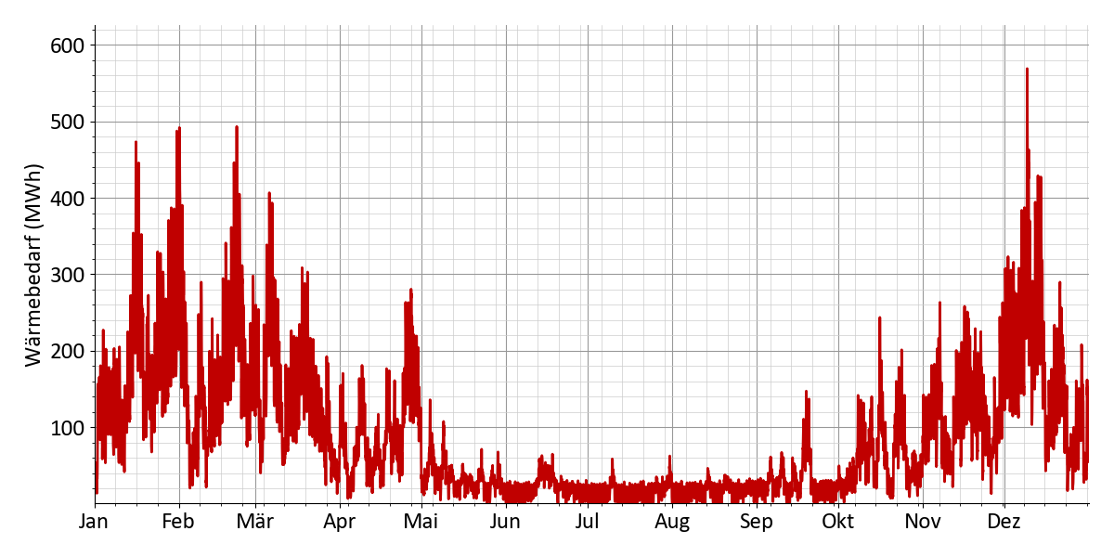
Abbildung 2: Variante 1: Stündlich aufgelöster Gesamtwärmebedarf
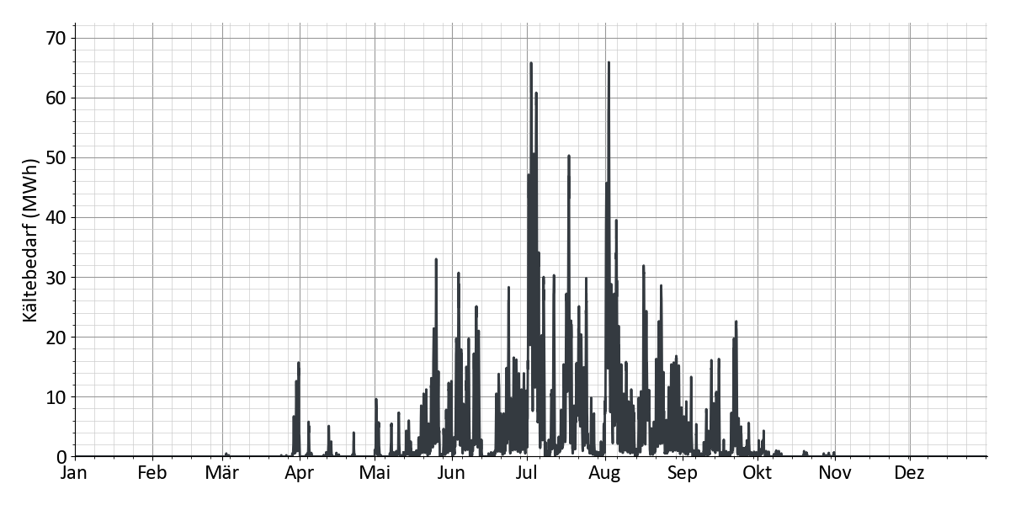
Abbildung 3: Variante 1: Stündlich aufgelöster Gesamtkältebedarf
Tabelle 2: Variante 1: Wärmebedarfe der Gebäude
 | Jahresenergie | Maximalleistung
Raumwärme | 623 MWh | 563 kW
Trinkwarmwasser | 143 MWh
Gesamt | 766 MWh
Wärmeerzeugung der Luftwärmepumpen | – 39,4 MWh
Dez. elektr. TWW-Erwärmung | – 9 MWh
Wärmebezug aller Gebäude | 718 MWh | 516 kW
Wärmeverluste | 164 MWh | 21,4 kW
Wärmeeinspeisung an Energiezentrale | 881 MWh | 537 kW

Tabelle 3: Variante 1: Kältebedarfe der Gebäude
 | Jahresenergie | Maximalleistung
Klimatisierung | 22,4 MWh | 66 kW
Prozesskälte | 0 MWh | 0 kW
Gesamt | 22,4 MWh | 66 kW
Kälteerzeugung der luftgekühlten Kältemaschinen | – 22,4 MWh
Abwärmeeinspeisung ins Wärmenetz | 0 MWh | 0 kW

Tabelle 4: Variante 1: Strombedarfe der Gebäude
 | Jahresenergie | Maximalleistung
Nutzerstrom | 6 MWh | 2,7 kW
Elektromobilität | 498 MWh | 153 kW
Gesamt | 504 MWh | 154 kW
Betriebsstrom aller Gebäude | + 20,4 MWh
Strombezug aller Gebäude | 524 MWh

Tabelle 5: Variante 1: Installierte Gebäudeenergiesysteme
 | Anzahl | Installierte Leistung | Nutzenergie | Strombedarf | Brennstoffbedarf | JAZ
Wärmeübergabestation | 47 | 987 kWₜₕ | 718 MWh | --- | --- | ---
Luftwärmepumpe | 3 | 52 kWₜₕ | 39,4 MWh | 8,9 MWh | --- | 4,4
Dez. elektr. TWW-Erwärmung | 6 | 214 kWₜₕ | 9 MWh | 9 MWh | --- | ---
Speicher (TWW) | 47 | 14.100 l | --- | --- | --- | ---
Luftgekühlte Kältemaschine | 7 | 66 kWₜₕ | 22,4 MWh | 2,5 MWh | --- | 9

2.1.2 Wärmenetz
Tabelle 6: Variante 1: Wärmebilanz des Wärmenetzes
 | Jahresenergie | Maximalleistung
Wärmebezug aller Gebäude | 718 MWh | 516 kW
Wärmeverluste | + 164 MWh | 21,4 kW
Wärmeeinspeisung an Energiezentrale | 881 MWh | 537 kW

Tabelle 7: Variante 1: Kältebilanz des Wärmenetzes
 | Jahresenergie | Maximalleistung
Abwärmeeinspeisung ins Wärmenetz | 0 MWh | 0 kW

Tabelle 8: Variante 1: Strombilanz des Quartiers
 | Jahresenergie | Maximalleistung
Strombezug aller Gebäude | 524 MWh
Pumparbeit | + 6,7 MWh | 4,9 kW
Strombedarf Quartier | 531 MWh

Tabelle 9: Variante 1: Eigenschaften des Wärmenetzes
Netzeigenschaften
Trassenlänge | 1,4 km
davon Verteilleitungen | 0,78 km
davon Hausanschlüsse | 0,62 km
Vorlauftemperatur | 75 °C (konstant)
Rücklauftemperatur | 55 °C (konstant)
Wassermasse | 4,1 t
Wasservolumen | 4,2 m³
Wärmeliniendichte | 0,51 MWh/m
Quartiersfläche | 2,7 ha
Wärmedichte | 284 MWh/ha

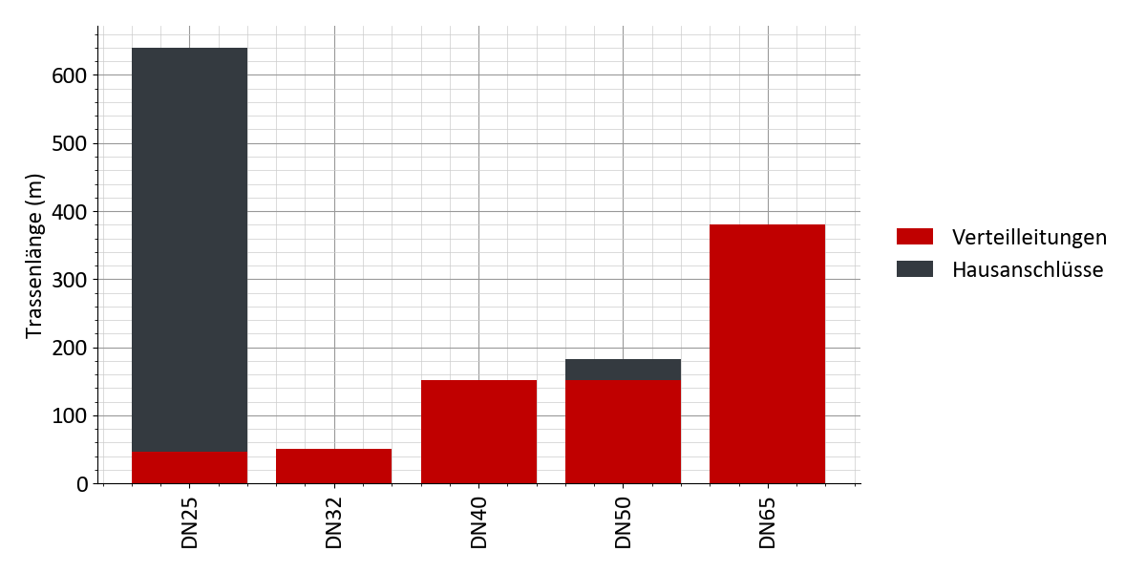
Abbildung 4: Variante 1: Verteilung der Rohrdurchmesser
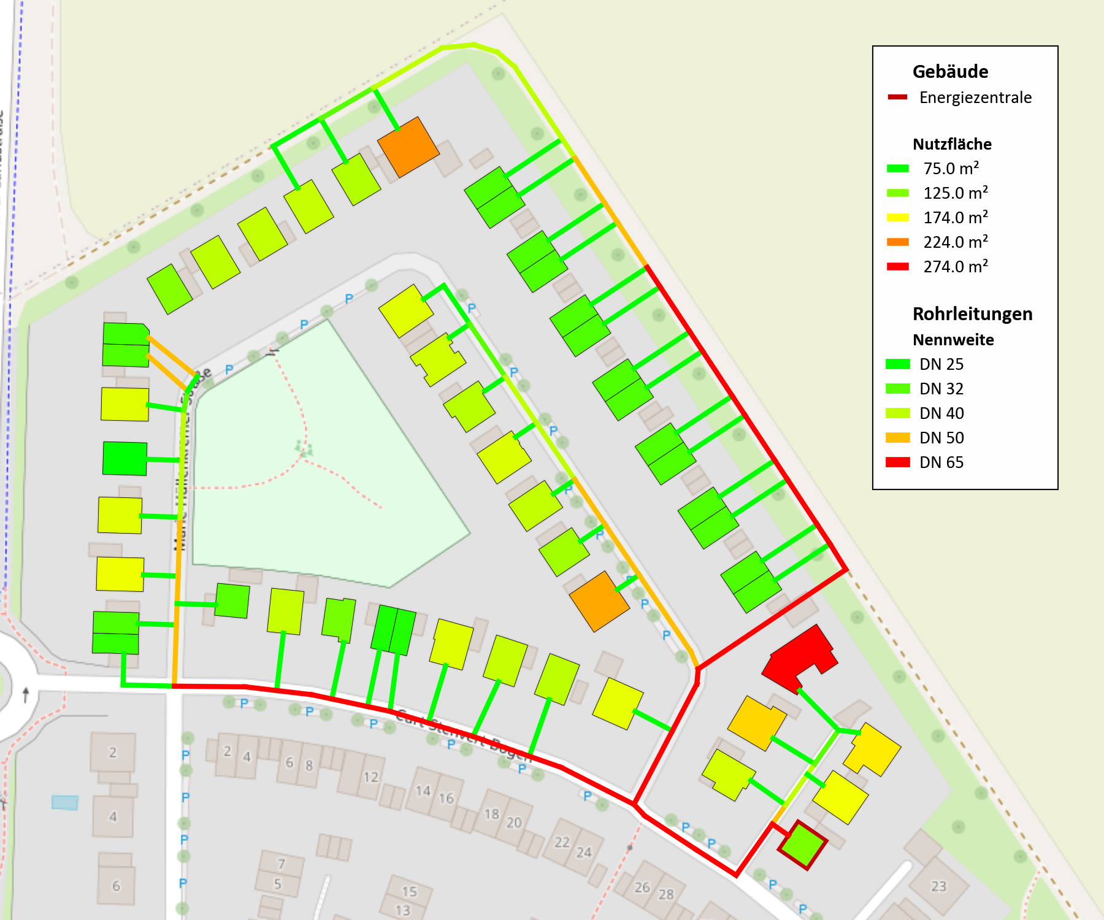
Abbildung 5: Variante 1: Auslegungsergebnis: Rohrdurchmesser und Nutzflächen der Gebäude
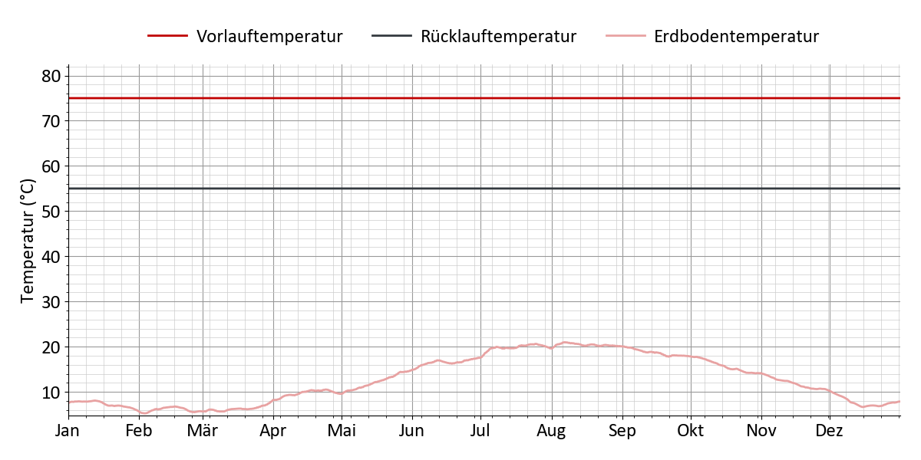
Abbildung 6: Variante 1: Jahresprofil der Vor- und Rücklauftemperatur im Wärmenetz
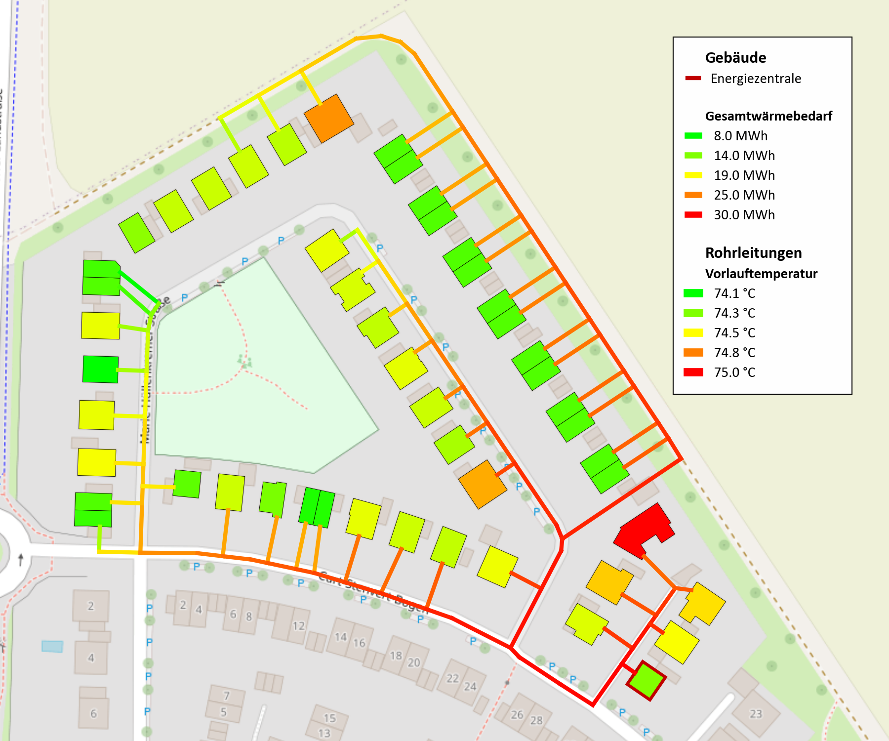
Abbildung 7: Variante 1: Auslegungsergebnis: Netzvorlauftemperatur und Wärmebedarf der Gebäude
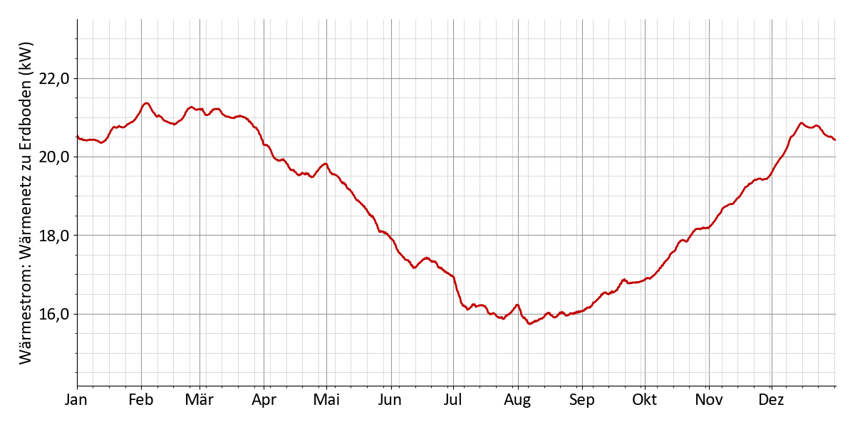
Abbildung 8: Variante 1: Wärmestrom: Wärmenetz zu Erdboden
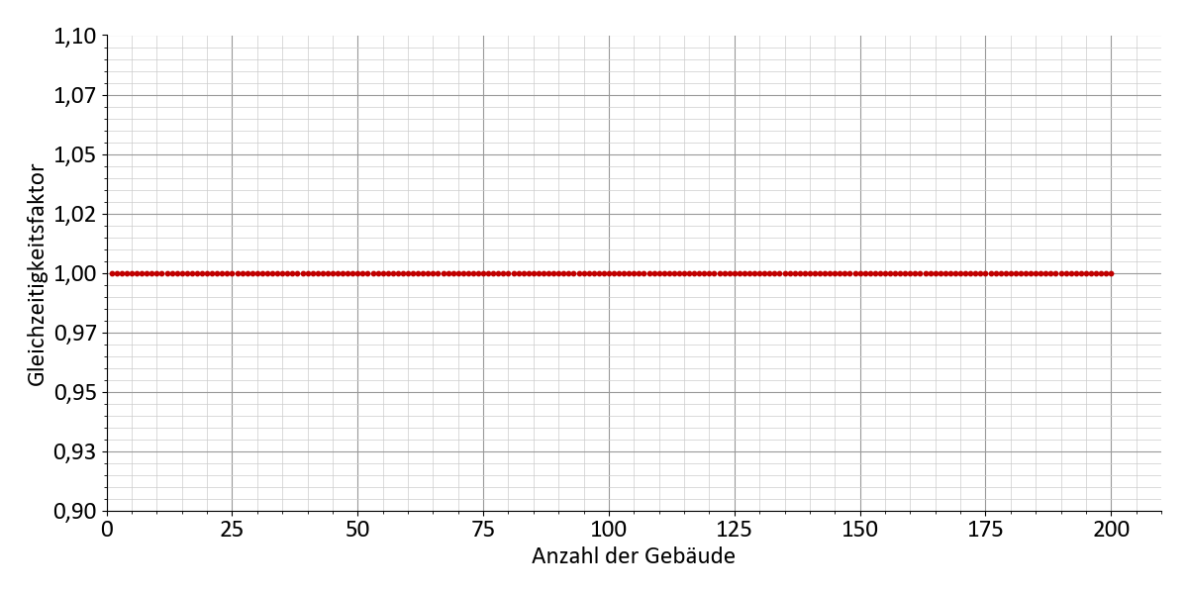
Abbildung 9: Variante 1: Gleichzeitigkeitsfaktor
Tabelle 10: Variante 1: Pumparbeit und Druck
Pumparbeit und Druck
Mittlerer Druckgradient | 329 Pa/m
Druckverlust Netzschlechtpunkt | 3,8 bar
Volumenstrom Netzpumpe | 34,3 m³/h
Max. Pumpleistung | 3,6 kW
El. Leistungsaufnahme der Pumpe | 4,8 kW
Strombedarf Netzpumpe | 6,7 MWh
Relativer Strombedarf Netzpumpe | 0,94 %
Druckstufe | PN16

Tabelle 11: Variante 1: Druckverluste am Netzschlechtpunkt
Druckverluste am Netzschlechtpunkt
Druckverlust Energiezentrale | 0,2 bar
Druckverlust Wärmeübergabestation | 0,3 bar
Druckverlust Rohrleitungen | 2,7 bar
Druckverlust Rohreinbauten | 0,66 bar
Druckverlust Netzschlechtpunkt | 3,8 bar
Gebäudename | Marie-Hüllenkremer-Straße 23

2.1.3 Energiezentrale
Tabelle 12: Variante 1: Auslegung der Technologien in der Energiezentrale
Technologie | Auslegung | Volllaststunden/Ladezyklen
Biomasse-BHKW 1 | 56 kWₑₗ | 4.766 h
Photovoltaik | 224 kWₚ | 970 h
Solarthermie | 1.000 m² | 76 h
Geothermie-Sonden 1 | 342 kWₜₕ | 930 h

Elektrische Nennleistung | 56 kWₑₗ
Erzeugter Strom | 267 MWh
Erzeugte Wärme | 381 MWh
Brennstoffbedarf | 763 MWh
Volllaststunden | 4.766 h

Installierte Leistung | 224 kWₚ
Kollektorfläche | 1.400 m²
Erzeugter Strom | 217 MWh
Volllaststunden | 970 h
Abgeregeltes Erzeugungspotential | 0 MWh

Kollektorfläche | 0 m²
Erzeugte Wärme | 76 MWh
Abgeregeltes Erzeugungspotential | 179 MWh
Ertrag pro Kollektorfläche | 76 h

Entzugsleistung | 342 kWₜₕ
Erzeugte Wärme | 424 MWh
Wärmepumpen-Kapazität | 456 kWₜₕ
Strombedarf | 106 MWh

Tabelle 13: Variante 1: Energiebezug
 | Jahressumme | Maximalleistung | Anteil
Strombezug aus Stromnetz (Energiezentrale) | 221 MWh | 177 kW | 17,3 %
Erneuerbare Stromerzeugung | 217 MWh | --- | 17,0 %
Biomasse | 763 MWh | 160 kW | 59,7 %
Wärme aus Solarthermie | 76 MWh | --- | 6,0 %

Tabelle 14: Variante 1: Energieeinspeisung
 | Jahresenergie | Maximalleistung
Stromeinspeisung | 68 MWh | 132 kW

Tabelle 15: Variante 1: Stromerzeugung und -bezug
Technologie | Jahresenergie | Anteil
Biomasse-BHKW 1 | 267 MWh | 37,9 %
Erneuerbare Stromerzeugung | 217 MWh | 30,8 %
davon Photovoltaik | 217 MWh | 30,8 %
Strombezug aus Stromnetz (Energiezentrale) | 221 MWh | 31,3 %
 | Autarkiegrad | 65 %
 | Eigenverbrauchsquote | 86 %

Tabelle 16: Variante 1: Wärmeerzeugung und -bezug
Technologie | Jahresenergie | Anteil
Biomasse-BHKW 1 | 381 MWh | 43,2 %
Solarthermie | 76 MWh | 8,6 %
Geothermie-Sonden 1 | 424 MWh | 48,1 %
Solarthermischer Deckungsgrad |  | 8,6 %

Emissionen und Primärenergie
Tabelle 17: Variante 1: Emissionen
 | Spez. Emissionen |  | Jahressumme |  | CO₂-Emissionen
Strombezug (Energiezentrale) | 350 g/kWh | × | 221 MWh | = | 77 t
Stromeinspeisung | - 0 g/kWh | × | 68 MWh | = | - 0 t
Biomasse | 40 g/kWh | × | 763 MWh | = | 30,5 t
Fernwärmebezug | 150 g/kWh | × | 0 MWh | = | 0 t
Fernkältebezug | 150 g/kWh | × | 0 MWh | = | 0 t
 |  |  | Summe |  | 108 t

Tabelle 18: Variante 1: Primärenergiefaktor
 | Primärenergiefaktor |  | Jahressumme |  | Primärenergie
Strombezug (Energiezentrale) | 1,8 | × | 221 MWh | = | 398 MWh
Stromeinspeisung | - 0 | × | 68 MWh | = | - 0 MWh
Biomasse | 0,2 | × | 763 MWh | = | 153 MWh
Fernwärmebezug | 0,6 | × | 0 MWh | = | 0 MWh
Fernkältebezug | 0,8 | × | 0 MWh | = | 0 MWh
 |  |  | Summe |  | 550 MWh

2.1.4 Wirtschaftlichkeit
Zusammenfassung
Tabelle 19: Variante 1: Wirtschaftliche Kennzahlen
Kapitalwert | + 639.921 €
Amortisationsdauer | 17 Jahre
Interner Zinsfuß | 7,9 %
Gesamtkosten (exkl. Verkaufserlöse) | 3.924.707,0 €
Energiegestehungskosten | 0,244 €/kWh
Jährl. Energiekosten pro Nutzfläche | 46,32 €/m²
Monatliche Energiekosten pro Nutzfläche | 3,86 €/m²

Tabelle 20: Variante 1: Förderungen
Anfangsinvestition | 3.612.164,0 €
Förderung auf Anfangsinvestition | 1.203.486,0 €
Förderquote Anfangsinvestition | 33,3 %
Gesamtkosten (exkl. aller Erlöse und Förderungen) | 5.162.090 €
Gesamtförderung im Betrachtungshorizont | 1.253.335,0 €
Förderquote (gesamt) | 24,3 %

Kosten- und Erlösaufstellung
Tabelle 21: Variante 1: Kostenaufstellung in €
 | Summe | 2027 | 2028 | 2029 | 2030 | ... | 2046 | 2047
Gesamtkosten | -639.921 | 2.032.678 | -176.079 | -167.694 | -159.709 | ... | -73.164 | -471.573
Investitionskosten | 3.243.622 | 3.612.164 | 0 | 0 | 0 | ... | 0 | -401.892
Gebäudeenergiesysteme | 492.771 | 563.133 | 0 | 0 | 0 | ... | 0 | -70.362
Dez. elektr. TWW-Erwärmung | 5.590 | 5.590 | 0 | 0 | 0 | ... | 0 | 0
Luftwärmepumpe | 82.005 | 82.005 | 0 | 0 | 0 | ... | 0 | 0
Luftgekühlte Kältemaschine | 77.242 | 77.242 | 0 | 0 | 0 | ... | 0 | 0
Speicher (TWW) | 65.341 | 74.730 | 0 | 0 | 0 | ... | 0 | -9.388
Wärmeübergabestation | 262.590 | 323.564 | 0 | 0 | 0 | ... | 0 | -60.974
Wärmenetz | 1.015.929 | 1.251.830 | 0 | 0 | 0 | ... | 0 | -235.900
Hausanschlussleitung | 418.062 | 515.137 | 0 | 0 | 0 | ... | 0 | -97.075
Verteilleitung | 597.866 | 736.692 | 0 | 0 | 0 | ... | 0 | -138.825
Energiezentrale | 1.454.921 | 1.517.200 | 0 | 0 | 0 | ... | 0 | -95.629
Biomasse-BHKW 1 | 87.858 | 72.800 | 0 | 0 | 0 | ... | 0 | -18.291
Photovoltaik | 246.400 | 246.400 | 0 | 0 | 0 | ... | 0 | 0
Solarthermie | 400.000 | 400.000 | 0 | 0 | 0 | ... | 0 | 0
Geothermie-Sonden 1 | 264.662 | 342.000 | 0 | 0 | 0 | ... | 0 | -77.337
Wärmepumpe (Geothermie-Sonden 1) | 456.000 | 456.000 | 0 | 0 | 0 | ... | 0 | 0
Sonstige Kosten | 280.000 | 280.000 | 0 | 0 | 0 | ... | 0 | 0
Gebäude Energiezentrale | 150.000 | 150.000 | 0 | 0 | 0 | ... | 0 | 0
Netzpumpe, Druckhaltung, Armaturen | 30.000 | 30.000 | 0 | 0 | 0 | ... | 0 | 0
Planungskosten | 100.000 | 100.000 | 0 | 0 | 0 | ... | 0 | 0
Wartungskosten | 532.171 | 0 | 40.669 | 38.732 | 36.888 | ... | 16.898 | 16.094
Gebäudeenergiesysteme | 80.711 | 0 | 6.168 | 5.874 | 5.594 | ... | 2.562 | 2.440
Dez. elektr. TWW-Erwärmung | 696 | 0 | 53 | 50 | 48 | ... | 22 | 21
Luftwärmepumpe | 20.439 | 0 | 1.562 | 1.487 | 1.416 | ... | 649 | 618
Luftgekühlte Kältemaschine | 19.252 | 0 | 1.471 | 1.401 | 1.334 | ... | 611 | 582
Wärmeübergabestation | 40.323 | 0 | 3.081 | 2.934 | 2.795 | ... | 1.280 | 1.219
Wärmenetz | 156.005 | 0 | 11.922 | 11.354 | 10.813 | ... | 4.953 | 4.718
Hausanschlussleitung | 64.197 | 0 | 4.906 | 4.672 | 4.449 | ... | 2.038 | 1.941
Verteilleitung | 91.808 | 0 | 7.016 | 6.682 | 6.363 | ... | 2.915 | 2.776
Energiezentrale | 291.715 | 0 | 22.293 | 21.231 | 20.220 | ... | 9.263 | 8.822
Biomasse-BHKW 1 | 72.579 | 0 | 5.546 | 5.282 | 5.030 | ... | 2.304 | 2.195
Photovoltaik | 30.706 | 0 | 2.346 | 2.234 | 2.128 | ... | 975 | 928
Solarthermie | 74.773 | 0 | 5.714 | 5.442 | 5.183 | ... | 2.374 | 2.261
Wärmepumpe (Geothermie-Sonden 1) | 113.655 | 0 | 8.685 | 8.272 | 7.878 | ... | 3.609 | 3.437
Sonstige Kosten | 3.738 | 0 | 285 | 272 | 259 | ... | 118 | 113
Netzpumpe, Druckhaltung, Armaturen | 3.738 | 0 | 285 | 272 | 259 | ... | 118 | 113
Sonstige Betriebskosten | 124.622 | 0 | 9.523 | 9.070 | 8.638 | ... | 3.957 | 3.768
Verwaltung | 124.622 | 0 | 9.523 | 9.070 | 8.638 | ... | 3.957 | 3.768
Energiekosten | 1.311.523 | 0 | 100.228 | 95.455 | 90.910 | ... | 41.647 | 39.663
Energiezentrale | 1.311.523 | 0 | 100.228 | 95.455 | 90.910 | ... | 41.647 | 39.663
Strom | 550.829 | 0 | 42.095 | 40.090 | 38.181 | ... | 17.491 | 16.658
Arbeitspreis | 550.829 | 0 | 42.095 | 40.090 | 38.181 | ... | 17.491 | 16.658
Biomasse | 760.693 | 0 | 58.133 | 55.365 | 52.728 | ... | 24.155 | 23.005
Arbeitspreis | 760.693 | 0 | 58.133 | 55.365 | 52.728 | ... | 24.155 | 23.005
Erlöse | -4.598.525 | -376.000 | -322.691 | -307.325 | -292.690 | ... | -134.085 | -127.700
Einspeisung | -33.897 | 0 | -2.590 | -2.467 | -2.349 | ... | -1.076 | -1.025
Strom | -33.897 | 0 | -2.590 | -2.467 | -2.349 | ... | -1.076 | -1.025
Deckung der Bedarfe | -4.564.628 | -376.000 | -320.101 | -304.858 | -290.341 | ... | -133.008 | -126.674
Wärmebedarf | -2.096.628 | 0 | -160.227 | -152.597 | -145.331 | ... | -66.577 | -63.407
Arbeitspreis | -1.718.718 | 0 | -131.347 | -125.092 | -119.135 | ... | -54.577 | -51.978
Leistungspreis | -377.910 | 0 | -28.880 | -27.505 | -26.195 | ... | -12.000 | -11.428
Kältebedarf | -82.890 | 0 | -6.334 | -6.032 | -5.745 | ... | -2.632 | -2.506
Arbeitspreis | -41.833 | 0 | -3.197 | -3.044 | -2.899 | ... | -1.328 | -1.265
Leistungspreis | -41.056 | 0 | -3.137 | -2.988 | -2.845 | ... | -1.303 | -1.241
Nutzerstrom | -24.206 | 0 | -1.849 | -1.761 | -1.677 | ... | -768 | -732
Arbeitspreis | -22.536 | 0 | -1.722 | -1.640 | -1.562 | ... | -715 | -681
Leistungspreis | -1.669 | 0 | -127 | -121 | -115 | ... | -53 | -50
Elektromobilität | -1.984.902 | 0 | -151.689 | -144.465 | -137.586 | ... | -63.030 | -60.028
Arbeitspreis | -1.860.280 | 0 | -142.165 | -135.395 | -128.948 | ... | -59.072 | -56.259
Leistungspreis | -124.622 | 0 | -9.523 | -9.070 | -8.638 | ... | -3.957 | -3.768
Einmalige Anschlussgebühren | -376.000 | -376.000 | 0 | 0 | 0 | ... | 0 | 0
Förderung | -1.253.335 | -1.203.486 | -3.809 | -3.628 | -3.455 | ... | -1.582 | -1.507
Gebäudeenergiesysteme | -161.553 | -161.553 | 0 | 0 | 0 | ... | 0 | 0
Dez. elektr. TWW-Erwärmung | -2.236 | -2.236 | 0 | 0 | 0 | ... | 0 | 0
Speicher (TWW) | -29.892 | -29.892 | 0 | 0 | 0 | ... | 0 | 0
Wärmeübergabestation | -129.425 | -129.425 | 0 | 0 | 0 | ... | 0 | 0
Wärmenetz | -500.732 | -500.732 | 0 | 0 | 0 | ... | 0 | 0
Hausanschlussleitung | -206.055 | -206.055 | 0 | 0 | 0 | ... | 0 | 0
Verteilleitung | -294.677 | -294.677 | 0 | 0 | 0 | ... | 0 | 0
Energiezentrale | -479.200 | -479.200 | 0 | 0 | 0 | ... | 0 | 0
Solarthermie | -160.000 | -160.000 | 0 | 0 | 0 | ... | 0 | 0
Geothermie-Sonden 1 | -136.800 | -136.800 | 0 | 0 | 0 | ... | 0 | 0
Wärmepumpe (Geothermie-Sonden 1) | -182.400 | -182.400 | 0 | 0 | 0 | ... | 0 | 0
Sonstige Kosten | -62.000 | -62.000 | 0 | 0 | 0 | ... | 0 | 0
Netzpumpe, Druckhaltung, Armaturen | -12.000 | -12.000 | 0 | 0 | 0 | ... | 0 | 0
Planungskosten | -50.000 | -50.000 | 0 | 0 | 0 | ... | 0 | 0
Sonstige Betriebskosten | -49.848 | 0 | -3.809 | -3.628 | -3.455 | ... | -1.582 | -1.507
Verwaltung | -49.848 | 0 | -3.809 | -3.628 | -3.455 | ... | -1.582 | -1.507

2.2 Variante 2: Variante 2
Steckbrief zur Versorgungsvariante
Tabelle 22: Variante 2: Steckbrief zur Versorgungsvariante: Variante 2
Wärmenetz | ja
Gebäude | 38 Wohngebäude, 12 Nichtwohngebäude
Angeschlossene Gebäude | 47
Installierte Wärmepumpen in Gebäuden | 4
Installierte elektrische Warmwasserbereiter in Gebäuden | 1
Wärmenetztyp | Klassisches Wärmenetz  75 °C (konstant) / 55 °C (konstant)
Technologien in Energiezentrale | Erdgas-BHKW 1, Photovoltaik, Luftwärmepumpe, Wärmespeicher

2.2.1 Gebäude
Tabelle 23: Variante 2: Wärmebedarfe der Gebäude
 | Jahresenergie | Maximalleistung
Raumwärme | 623 MWh | 563 kW
Trinkwarmwasser | 143 MWh
Gesamt | 766 MWh
Wärmeerzeugung der Luftwärmepumpen | – 39,4 MWh
Wärmeerzeugung der Erdwärmepumpen | – 9,7 MWh
Wärmeerzeugung der Heizstäbe | – 3,2 MWh
Dez. elektr. TWW-Erwärmung | – 9 MWh
Wärmebezug aller Gebäude | 705 MWh | 504 kW
Wärmeverluste | 253 MWh | 33,3 kW
Wärmeeinspeisung an Energiezentrale | 958 MWh | 536 kW

Tabelle 24: Variante 2: Kältebedarfe der Gebäude
 | Jahresenergie | Maximalleistung
Klimatisierung | 22,4 MWh | 66 kW
Prozesskälte | 0 MWh | 0 kW
Gesamt | 22,4 MWh | 66 kW
Kälteerzeugung der luftgekühlten Kältemaschinen | – 22,4 MWh
Abwärmeeinspeisung ins Wärmenetz | 0 MWh | 0 kW

Tabelle 25: Variante 2: Strombedarfe der Gebäude
 | Jahresenergie | Maximalleistung
Nutzerstrom | 6 MWh | 2,7 kW
Elektromobilität | 498 MWh | 153 kW
Gesamt | 504 MWh | 154 kW
Betriebsstrom aller Gebäude | + 25,6 MWh
Strombezug aller Gebäude | 529 MWh

Tabelle 26: Variante 2: Installierte Gebäudeenergiesysteme
 | Anzahl | Installierte Leistung | Nutzenergie | Strombedarf | Brennstoffbedarf | JAZ
Wärmeübergabestation | 47 | 985 kWₜₕ | 705 MWh | --- | --- | ---
Erdwärmepumpe | 1 | 12,8 kWₜₕ | 9,7 MWh | 2 MWh | --- | 4,9
Luftwärmepumpe | 3 | 52 kWₜₕ | 39,4 MWh | 8,9 MWh | --- | 4,4
Geothermiesonden | 1 | 10,8 kWₜₕ | 7,7 MWh | --- | --- | ---
Elektrischer Heizstab | 1 | 20,9 kWₜₕ | 3,2 MWh | 3,2 MWh | --- | ---
Dez. elektr. TWW-Erwärmung | 6 | 214 kWₜₕ | 9 MWh | 9 MWh | --- | ---
Speicher (TWW) | 47 | 14.100 l | --- | --- | --- | ---
Luftgekühlte Kältemaschine | 7 | 66 kWₜₕ | 22,4 MWh | 2,5 MWh | --- | 9

2.2.2 Wärmenetz
Tabelle 27: Variante 2: Wärmebilanz des Wärmenetzes
 | Jahresenergie | Maximalleistung
Wärmebezug aller Gebäude | 705 MWh | 504 kW
Wärmeverluste | + 253 MWh | 33,3 kW
Wärmeeinspeisung an Energiezentrale | 958 MWh | 536 kW

Tabelle 28: Variante 2: Kältebilanz des Wärmenetzes
 | Jahresenergie | Maximalleistung
Abwärmeeinspeisung ins Wärmenetz | 0 MWh | 0 kW

Tabelle 29: Variante 2: Strombilanz des Quartiers
 | Jahresenergie | Maximalleistung
Strombezug aller Gebäude | 529 MWh
Pumparbeit | + 3,6 MWh | 2,6 kW
Strombedarf Quartier | 533 MWh

Tabelle 30: Variante 2: Eigenschaften des Wärmenetzes
Netzeigenschaften
Trassenlänge | 1,4 km
davon Verteilleitungen | 0,78 km
davon Hausanschlüsse | 0,62 km
Vorlauftemperatur | 75 °C (konstant)
Rücklauftemperatur | 55 °C (konstant)
Wassermasse | 5,3 t
Wasservolumen | 5,4 m³
Wärmeliniendichte | 0,5 MWh/m
Quartiersfläche | 2,7 ha
Wärmedichte | 284 MWh/ha

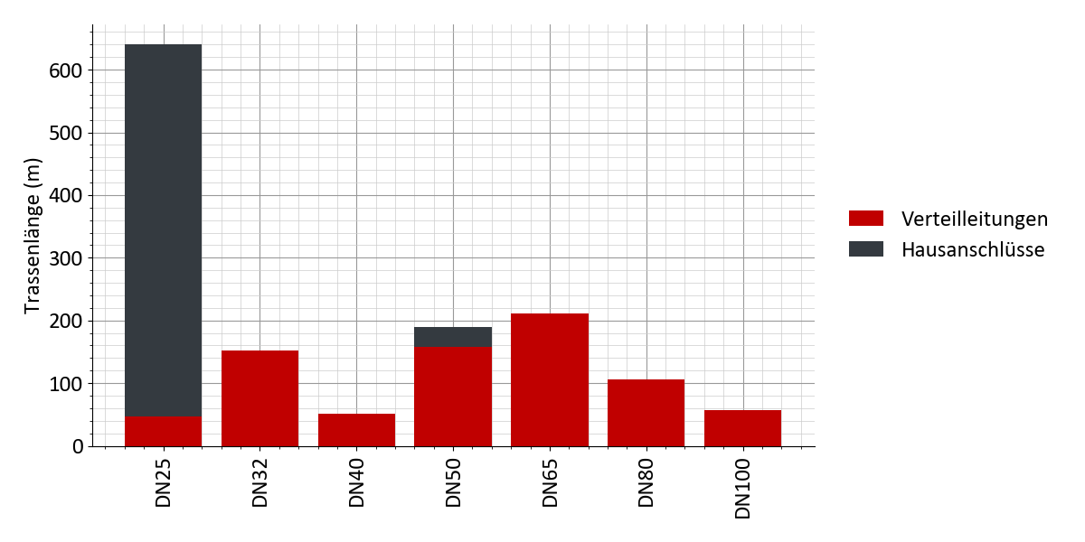
Abbildung 10: Variante 2: Verteilung der Rohrdurchmesser
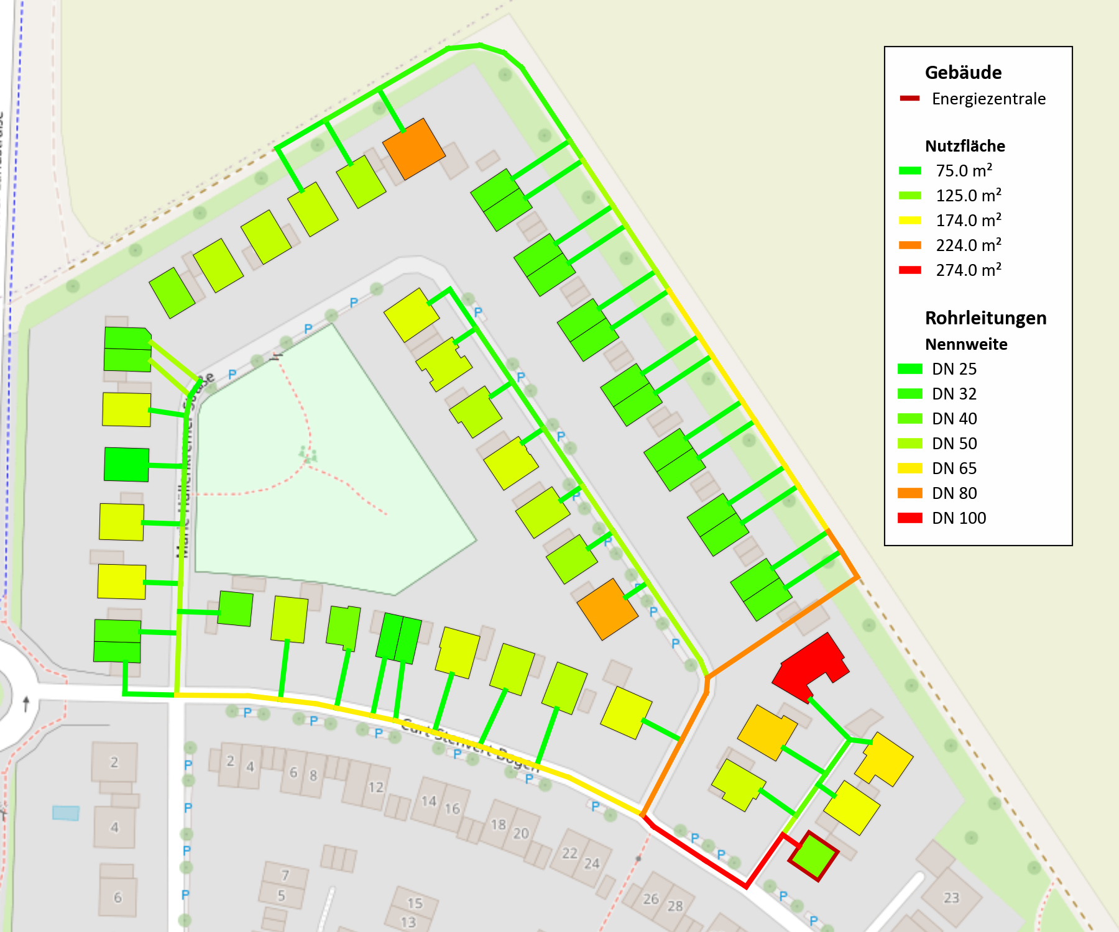
Abbildung 11: Variante 2: Auslegungsergebnis: Rohrdurchmesser und Nutzflächen der Gebäude
Abbildung 12: Variante 2: Jahresprofil der Vor- und Rücklauftemperatur im Wärmenetz
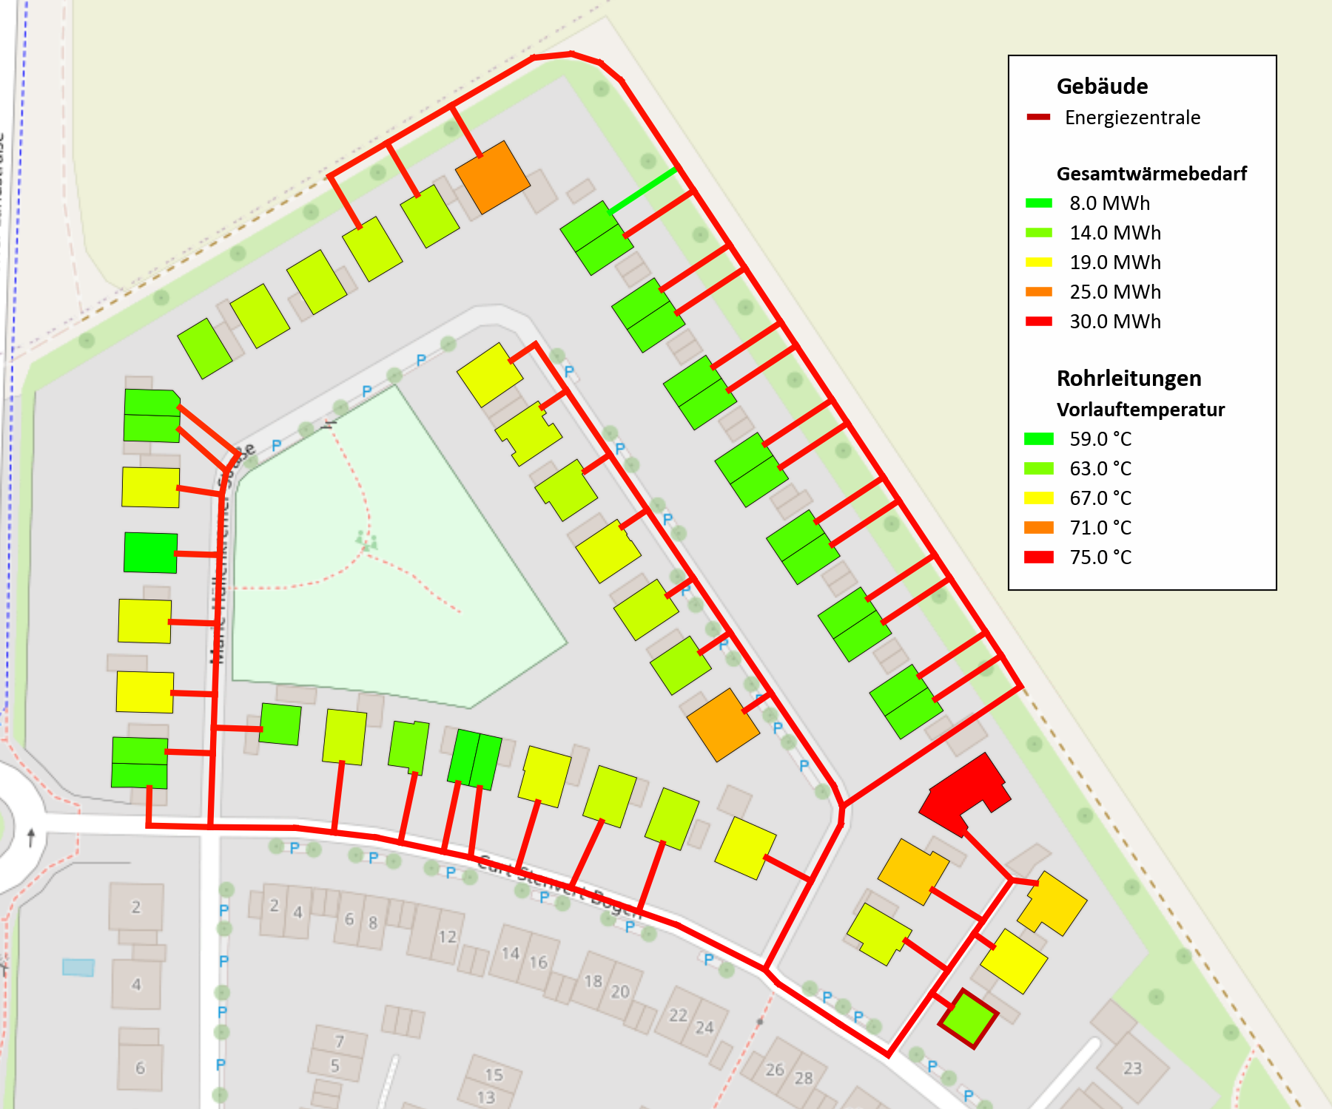
Abbildung 13: Variante 2: Auslegungsergebnis: Netzvorlauftemperatur und Wärmebedarf der Gebäude
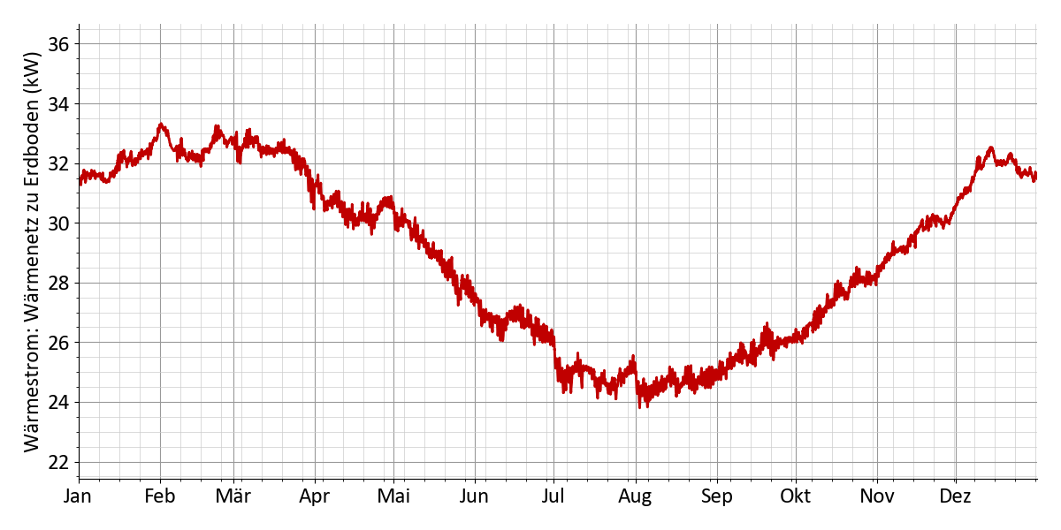
Abbildung 14: Variante 2: Wärmestrom: Wärmenetz zu Erdboden
Abbildung 15: Variante 2: Gleichzeitigkeitsfaktor
Tabelle 31: Variante 2: Pumparbeit und Druck
Pumparbeit und Druck
Mittlerer Druckgradient | 157 Pa/m
Druckverlust Netzschlechtpunkt | 2,1 bar
Volumenstrom Netzpumpe | 33,5 m³/h
Max. Pumpleistung | 1,9 kW
El. Leistungsaufnahme der Pumpe | 2,6 kW
Strombedarf Netzpumpe | 3,6 MWh
Relativer Strombedarf Netzpumpe | 0,51 %
Druckstufe | PN16

Tabelle 32: Variante 2: Druckverluste am Netzschlechtpunkt
Druckverluste am Netzschlechtpunkt
Druckverlust Energiezentrale | 0,2 bar
Druckverlust Wärmeübergabestation | 0,3 bar
Druckverlust Rohrleitungen | 1,3 bar
Druckverlust Rohreinbauten | 0,32 bar
Druckverlust Netzschlechtpunkt | 2,1 bar
Gebäudename | Marie-Hüllenkremer-Straße 23

2.2.3 Energiezentrale
Tabelle 33: Variante 2: Auslegung der Technologien in der Energiezentrale
Technologie | Auslegung | Volllaststunden/Ladezyklen
Erdgas-BHKW 1 | 139 kWₑₗ | 2.626 h
Photovoltaik | 251 kWₚ | 970 h
Luftwärmepumpe | 640 kWₜₕ | 687 h
Wärmespeicher | 23,9 m³ | 425

Elektrische Nennleistung | 139 kWₑₗ
Erzeugter Strom | 365 MWh
Erzeugte Wärme | 522 MWh
Brennstoffbedarf | 1.043 MWh
Volllaststunden | 2.626 h

Installierte Leistung | 251 kWₚ
Kollektorfläche | 1.569 m²
Erzeugter Strom | 243 MWh
Volllaststunden | 970 h
Abgeregeltes Erzeugungspotential | 0 MWh

Erzeugte Wärme | 440 MWh
Erzeugte Kälte | 0 MWh
Strombedarf | 164 MWh
Wärme zur Regeneration | 0 MWh
Volllaststunden | 687 h
Nennwärmeleistung | 640 kWₜₕ
Elektrische Nennleistung | 160 kWₑₗ

Speicherkapazität | 555 kWh
Eingespeicherte Energie | 236 MWh
Ausgespeicherte Energie | 232 MWh
Speichervolumen | 23,9 m³
Vollladezyklen | 425

Tabelle 34: Variante 2: Energiebezug
 | Jahressumme | Maximalleistung | Anteil
Strombezug aus Stromnetz (Energiezentrale) | 114 MWh | 154 kW | 8,1 %
Erneuerbare Stromerzeugung | 243 MWh | --- | 17,4 %
Erdgas | 1.043 MWh | 398 kW | 74,5 %

Tabelle 35: Variante 2: Energieeinspeisung
 | Jahresenergie | Maximalleistung
Stromeinspeisung | 25,9 MWh | 131 kW

Tabelle 36: Variante 2: Stromerzeugung und -bezug
Technologie | Jahresenergie | Anteil
Erdgas-BHKW 1 | 365 MWh | 50,6 %
Erneuerbare Stromerzeugung | 243 MWh | 33,7 %
davon Photovoltaik | 243 MWh | 33,7 %
Strombezug aus Stromnetz (Energiezentrale) | 114 MWh | 15,8 %
 | Autarkiegrad | 84 %
 | Eigenverbrauchsquote | 96 %

Tabelle 37: Variante 2: Wärmeerzeugung und -bezug
Technologie | Jahresenergie | Anteil
Erdgas-BHKW 1 | 522 MWh | 54,3 %
Luftwärmepumpe | 440 MWh | 45,7 %

Emissionen und Primärenergie
Tabelle 38: Variante 2: Emissionen
 | Spez. Emissionen |  | Jahressumme |  | CO₂-Emissionen
Strombezug (Energiezentrale) | 350 g/kWh | × | 114 MWh | = | 39,9 t
Stromeinspeisung | - 0 g/kWh | × | 25,9 MWh | = | - 0 t
Erdgas | 250 g/kWh | × | 1.043 MWh | = | 261 t
Fernwärmebezug | 150 g/kWh | × | 0 MWh | = | 0 t
Fernkältebezug | 150 g/kWh | × | 0 MWh | = | 0 t
 |  |  | Summe |  | 301 t

Tabelle 39: Variante 2: Primärenergiefaktor
 | Primärenergiefaktor |  | Jahressumme |  | Primärenergie
Strombezug (Energiezentrale) | 1,8 | × | 114 MWh | = | 205 MWh
Stromeinspeisung | - 0 | × | 25,9 MWh | = | - 0 MWh
Erdgas | 1,1 | × | 1.043 MWh | = | 1.147 MWh
Fernwärmebezug | 0,6 | × | 0 MWh | = | 0 MWh
Fernkältebezug | 0,8 | × | 0 MWh | = | 0 MWh
 |  |  | Summe |  | 1.353 MWh

2.2.4 Wirtschaftlichkeit
Zusammenfassung
Tabelle 40: Variante 2: Wirtschaftliche Kennzahlen
Kapitalwert | + 458.831 €
Amortisationsdauer | 19 Jahre
Interner Zinsfuß | 7,3 %
Gesamtkosten (exkl. Verkaufserlöse) | 4.105.798,0 €
Energiegestehungskosten | 0,255 €/kWh
Jährl. Energiekosten pro Nutzfläche | 48,46 €/m²
Monatliche Energiekosten pro Nutzfläche | 4,04 €/m²

Tabelle 41: Variante 2: Förderungen
Anfangsinvestition | 3.330.428,0 €
Förderung auf Anfangsinvestition | 1.020.584,0 €
Förderquote Anfangsinvestition | 30,6 %
Gesamtkosten (exkl. aller Erlöse und Förderungen) | 5.139.292 €
Gesamtförderung im Betrachtungshorizont | 1.070.433 €
Förderquote (gesamt) | 20,8 %

Kosten- und Erlösaufstellung
Tabelle 42: Variante 2: Kostenaufstellung in €
 | Summe | 2027 | 2028 | 2029 | 2030 | ... | 2046 | 2047
Gesamtkosten | -458.830 | 1.933.844 | -161.711 | -154.011 | -146.677 | ... | -67.194 | -423.402
Investitionskosten | 3.053.801 | 3.330.428 | 0 | 0 | 0 | ... | 0 | -359.407
Gebäudeenergiesysteme | 533.111 | 607.830 | 0 | 0 | 0 | ... | 0 | -74.718
Elektrischer Heizstab | 1.153 | 1.247 | 0 | 0 | 0 | ... | 0 | -94
Dez. elektr. TWW-Erwärmung | 5.590 | 5.590 | 0 | 0 | 0 | ... | 0 | 0
Erdwärmepumpe | 24.671 | 24.671 | 0 | 0 | 0 | ... | 0 | 0
Luftwärmepumpe | 82.005 | 82.005 | 0 | 0 | 0 | ... | 0 | 0
Luftgekühlte Kältemaschine | 77.242 | 77.242 | 0 | 0 | 0 | ... | 0 | 0
Speicher (TWW) | 65.341 | 74.730 | 0 | 0 | 0 | ... | 0 | -9.388
Wärmeübergabestation | 262.256 | 323.152 | 0 | 0 | 0 | ... | 0 | -60.896
Geothermiesonden | 14.850 | 19.189 | 0 | 0 | 0 | ... | 0 | -4.339
Wärmenetz | 1.030.511 | 1.269.798 | 0 | 0 | 0 | ... | 0 | -239.286
Hausanschlussleitung | 418.062 | 515.137 | 0 | 0 | 0 | ... | 0 | -97.075
Verteilleitung | 612.448 | 754.660 | 0 | 0 | 0 | ... | 0 | -142.211
Energiezentrale | 1.210.178 | 1.172.800 | 0 | 0 | 0 | ... | 0 | -45.402
Erdgas-BHKW 1 | 218.078 | 180.700 | 0 | 0 | 0 | ... | 0 | -45.402
Photovoltaik | 276.100 | 276.100 | 0 | 0 | 0 | ... | 0 | 0
Luftwärmepumpe | 704.000 | 704.000 | 0 | 0 | 0 | ... | 0 | 0
Wärmespeicher | 12.000 | 12.000 | 0 | 0 | 0 | ... | 0 | 0
Sonstige Kosten | 280.000 | 280.000 | 0 | 0 | 0 | ... | 0 | 0
Gebäude Energiezentrale | 150.000 | 150.000 | 0 | 0 | 0 | ... | 0 | 0
Netzpumpe, Druckhaltung, Armaturen | 30.000 | 30.000 | 0 | 0 | 0 | ... | 0 | 0
Planungskosten | 100.000 | 100.000 | 0 | 0 | 0 | ... | 0 | 0
Wartungskosten | 686.732 | 0 | 52.481 | 49.982 | 47.601 | ... | 21.806 | 20.768
Gebäudeenergiesysteme | 89.356 | 0 | 6.828 | 6.503 | 6.193 | ... | 2.837 | 2.702
Elektrischer Heizstab | 155 | 0 | 11 | 11 | 10 | ... | 4 | 4
Dez. elektr. TWW-Erwärmung | 696 | 0 | 53 | 50 | 48 | ... | 22 | 21
Erdwärmepumpe | 6.149 | 0 | 469 | 447 | 426 | ... | 195 | 185
Luftwärmepumpe | 20.439 | 0 | 1.562 | 1.487 | 1.416 | ... | 649 | 618
Luftgekühlte Kältemaschine | 19.252 | 0 | 1.471 | 1.401 | 1.334 | ... | 611 | 582
Wärmeübergabestation | 40.271 | 0 | 3.077 | 2.931 | 2.791 | ... | 1.278 | 1.217
Geothermiesonden | 2.391 | 0 | 182 | 174 | 165 | ... | 75 | 72
Wärmenetz | 158.244 | 0 | 12.093 | 11.517 | 10.968 | ... | 5.025 | 4.785
Hausanschlussleitung | 64.197 | 0 | 4.906 | 4.672 | 4.449 | ... | 2.038 | 1.941
Verteilleitung | 94.047 | 0 | 7.187 | 6.844 | 6.519 | ... | 2.986 | 2.844
Energiezentrale | 435.392 | 0 | 33.273 | 31.688 | 30.179 | ... | 13.825 | 13.167
Erdgas-BHKW 1 | 180.153 | 0 | 13.767 | 13.112 | 12.487 | ... | 5.720 | 5.448
Photovoltaik | 34.408 | 0 | 2.629 | 2.504 | 2.385 | ... | 1.092 | 1.040
Luftwärmepumpe | 219.334 | 0 | 16.761 | 15.963 | 15.203 | ... | 6.964 | 6.633
Wärmespeicher | 1.495 | 0 | 114 | 108 | 103 | ... | 47 | 45
Sonstige Kosten | 3.738 | 0 | 285 | 272 | 259 | ... | 118 | 113
Netzpumpe, Druckhaltung, Armaturen | 3.738 | 0 | 285 | 272 | 259 | ... | 118 | 113
Sonstige Betriebskosten | 124.622 | 0 | 9.523 | 9.070 | 8.638 | ... | 3.957 | 3.768
Verwaltung | 124.622 | 0 | 9.523 | 9.070 | 8.638 | ... | 3.957 | 3.768
Energiekosten | 1.323.985 | 0 | 101.180 | 96.362 | 91.774 | ... | 42.042 | 40.040
Energiezentrale | 1.323.985 | 0 | 101.180 | 96.362 | 91.774 | ... | 42.042 | 40.040
Strom | 284.138 | 0 | 21.714 | 20.680 | 19.695 | ... | 9.022 | 8.593
Arbeitspreis | 284.138 | 0 | 21.714 | 20.680 | 19.695 | ... | 9.022 | 8.593
Erdgas | 1.039.846 | 0 | 79.466 | 75.682 | 72.078 | ... | 33.020 | 31.447
Arbeitspreis | 1.039.846 | 0 | 79.466 | 75.682 | 72.078 | ... | 33.020 | 31.447
Erlöse | -4.577.538 | -376.000 | -321.087 | -305.798 | -291.236 | ... | -133.418 | -127.065
Einspeisung | -12.910 | 0 | -986 | -939 | -894 | ... | -409 | -390
Strom | -12.910 | 0 | -986 | -939 | -894 | ... | -409 | -390
Deckung der Bedarfe | -4.564.628 | -376.000 | -320.101 | -304.858 | -290.341 | ... | -133.008 | -126.674
Wärmebedarf | -2.096.628 | 0 | -160.227 | -152.597 | -145.331 | ... | -66.577 | -63.407
Arbeitspreis | -1.718.718 | 0 | -131.347 | -125.092 | -119.135 | ... | -54.577 | -51.978
Leistungspreis | -377.910 | 0 | -28.880 | -27.505 | -26.195 | ... | -12.000 | -11.428
Kältebedarf | -82.890 | 0 | -6.334 | -6.032 | -5.745 | ... | -2.632 | -2.506
Arbeitspreis | -41.833 | 0 | -3.197 | -3.044 | -2.899 | ... | -1.328 | -1.265
Leistungspreis | -41.056 | 0 | -3.137 | -2.988 | -2.845 | ... | -1.303 | -1.241
Nutzerstrom | -24.206 | 0 | -1.849 | -1.761 | -1.677 | ... | -768 | -732
Arbeitspreis | -22.536 | 0 | -1.722 | -1.640 | -1.562 | ... | -715 | -681
Leistungspreis | -1.669 | 0 | -127 | -121 | -115 | ... | -53 | -50
Elektromobilität | -1.984.902 | 0 | -151.689 | -144.465 | -137.586 | ... | -63.030 | -60.028
Arbeitspreis | -1.860.280 | 0 | -142.165 | -135.395 | -128.948 | ... | -59.072 | -56.259
Leistungspreis | -124.622 | 0 | -9.523 | -9.070 | -8.638 | ... | -3.957 | -3.768
Einmalige Anschlussgebühren | -376.000 | -376.000 | 0 | 0 | 0 | ... | 0 | 0
Förderung | -1.070.433 | -1.020.584 | -3.809 | -3.628 | -3.455 | ... | -1.582 | -1.507
Gebäudeenergiesysteme | -169.064 | -169.064 | 0 | 0 | 0 | ... | 0 | 0
Dez. elektr. TWW-Erwärmung | -2.236 | -2.236 | 0 | 0 | 0 | ... | 0 | 0
Speicher (TWW) | -29.892 | -29.892 | 0 | 0 | 0 | ... | 0 | 0
Wärmeübergabestation | -129.261 | -129.261 | 0 | 0 | 0 | ... | 0 | 0
Geothermiesonden | -7.675 | -7.675 | 0 | 0 | 0 | ... | 0 | 0
Wärmenetz | -507.919 | -507.919 | 0 | 0 | 0 | ... | 0 | 0
Hausanschlussleitung | -206.055 | -206.055 | 0 | 0 | 0 | ... | 0 | 0
Verteilleitung | -301.864 | -301.864 | 0 | 0 | 0 | ... | 0 | 0
Energiezentrale | -281.600 | -281.600 | 0 | 0 | 0 | ... | 0 | 0
Luftwärmepumpe | -281.600 | -281.600 | 0 | 0 | 0 | ... | 0 | 0
Sonstige Kosten | -62.000 | -62.000 | 0 | 0 | 0 | ... | 0 | 0
Netzpumpe, Druckhaltung, Armaturen | -12.000 | -12.000 | 0 | 0 | 0 | ... | 0 | 0
Planungskosten | -50.000 | -50.000 | 0 | 0 | 0 | ... | 0 | 0
Sonstige Betriebskosten | -49.848 | 0 | -3.809 | -3.628 | -3.455 | ... | -1.582 | -1.507
Verwaltung | -49.848 | 0 | -3.809 | -3.628 | -3.455 | ... | -1.582 | -1.507

3 Variantenvergleich
Tabelle 43: Optimierung der Energiezentrale
 | Variante 1 | Variante 2
BHKW 1 | 56 kWₑₗ | 139 kWₑₗ
Photovoltaik | 224 kWₚ | 251 kWₚ
Solarthermie | 1.000 m² | ---
Geothermie 1 | 342 kWₜₕ | ---
Luftwärmepumpe | --- | 160 kWₑₗ
Wärmespeicher | --- | 555 kWh

Tabelle 44: Wirtschaftlichkeit: Kennzahlen
 | Variante 1 | Variante 2
Kapitalwert | 639.921 € | 458.831 €
Amortisationsdauer | 17 Jahre | 19 Jahre
Interner Zinsfuß | 7,9 % | 7,3 %
Wärmegestehungskosten | 0,411 €/kWh | 0,43 €/kWh
Energiegestehungskosten | 0,244 €/kWh | 0,255 €/kWh
Jährl. Energiekosten pro Nutzfläche | 46,3 €/m² | 48,5 €/m²
Monatliche Energiekosten pro Nutzfläche | 3,9 €/m² | 4 €/m²

Tabelle 45: Kostenaufstellung in €
 | Variante 1 | Variante 2
Gesamtkosten | 639.921 | 458.831
Investitionskosten | -3.243.622 | -3.053.802
Gebäudeenergiesysteme | -492.771 | -533.112
Elektrischer Heizstab | --- | -1.154
Dez. elektr. TWW-Erwärmung | -5.590 | -5.590
Erdwärmepumpe | --- | -24.671
Luftwärmepumpe | -82.006 | -82.006
Luftgekühlte Kältemaschine | -77.243 | -77.243
Speicher (TWW) | -65.342 | -65.342
Wärmeübergabestation | -262.591 | -262.256
Geothermiesonden | --- | -14.850
Wärmenetz | -1.015.930 | -1.030.511
Hausanschlussleitung | -418.063 | -418.063
Verteilleitung | -597.867 | -612.449
Energiezentrale | -1.454.921 | -1.210.178
Biomasse-BHKW 1 | -87.859 | -218.078
Photovoltaik | -246.400 | -276.100
Solarthermie | -400.000 | ---
Geothermie-Sonden 1 | -264.662 | ---
Luftwärmepumpe | --- | -704.000
Wärmespeicher | --- | -12.000
Wärmepumpe (Geothermie-Sonden 1) | -456.000 | ---
Sonstige Kosten | -280.000 | -280.000
Wartungskosten | -532.172 | -686.732
Gebäudeenergiesysteme | -80.712 | -89.357
Elektrischer Heizstab | --- | -155
Dez. elektr. TWW-Erwärmung | -697 | -697
Erdwärmepumpe | --- | -6.149
Luftwärmepumpe | -20.440 | -20.440
Luftgekühlte Kältemaschine | -19.252 | -19.252
Wärmeübergabestation | -40.323 | -40.272
Geothermiesonden | --- | -2.391
Wärmenetz | -156.006 | -158.245
Hausanschlussleitung | -64.198 | -64.198
Verteilleitung | -91.808 | -94.047
Energiezentrale | -291.715 | -435.392
Biomasse-BHKW 1 | -72.580 | -180.154
Photovoltaik | -30.707 | -34.408
Solarthermie | -74.773 | ---
Luftwärmepumpe | --- | -219.335
Wärmespeicher | --- | -1.495
Wärmepumpe (Geothermie-Sonden 1) | -113.655 | ---
Sonstige Kosten | -3.739 | -3.739
Sonstige Betriebskosten | -124.622 | -124.622
Energiekosten | -1.311.523 | -1.323.985
Energiezentrale | -1.311.523 | -1.323.985
Strom | -550.830 | -284.138
Arbeitspreis | -550.830 | -284.138
Erdgas | --- | -1.039.847
Arbeitspreis | --- | -1.039.847
Biomasse | -760.693 | ---
Arbeitspreis | -760.693 | ---
Erlöse | 4.598.525 | 4.577.538
Einspeisung | 33.897 | 12.911
Strom | 33.897 | 12.911
Deckung der Bedarfe | 4.564.628 | 4.564.628
Wärmebedarf | 2.096.628 | 2.096.628
Arbeitspreis | 1.718.718 | 1.718.718
Leistungspreis | 377.910 | 377.910
Kältebedarf | 82.891 | 82.891
Arbeitspreis | 41.834 | 41.834
Leistungspreis | 41.057 | 41.057
Nutzerstrom | 24.207 | 24.207
Arbeitspreis | 22.537 | 22.537
Leistungspreis | 1.670 | 1.670
Elektromobilität | 1.984.902 | 1.984.902
Arbeitspreis | 1.860.280 | 1.860.280
Leistungspreis | 124.622 | 124.622
Einmalige Anschlussgebühren | 376.000 | 376.000
Förderung | 1.253.335 | 1.070.433
Gebäudeenergiesysteme | 161.554 | 169.065
Dez. elektr. TWW-Erwärmung | 2.236 | 2.236
Speicher (TWW) | 29.892 | 29.892
Wärmeübergabestation | 129.426 | 129.261
Geothermiesonden | --- | 7.676
Wärmenetz | 500.732 | 507.919
Hausanschlussleitung | 206.055 | 206.055
Verteilleitung | 294.677 | 301.864
Energiezentrale | 479.200 | 281.600
Solarthermie | 160.000 | ---
Geothermie-Sonden 1 | 136.800 | ---
Luftwärmepumpe | --- | 281.600
Wärmepumpe (Geothermie-Sonden 1) | 182.400 | ---
Sonstige Kosten | 62.000 | 62.000
Sonstige Betriebskosten | 49.849 | 49.849

Abbildung 16: Wärmegestehungskosten und spezifischen CO₂-Emissionen
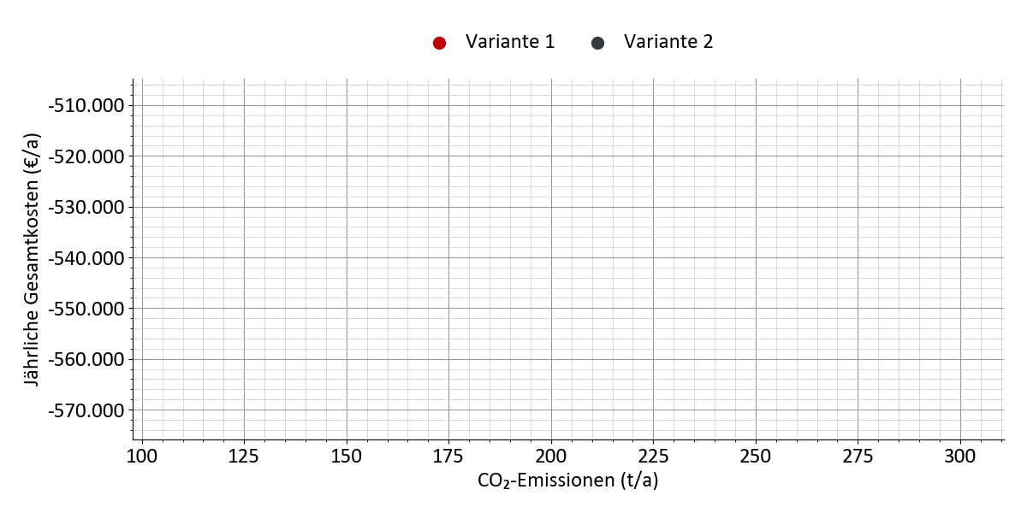
Abbildung 17: Gesamtkosten und Emissionen
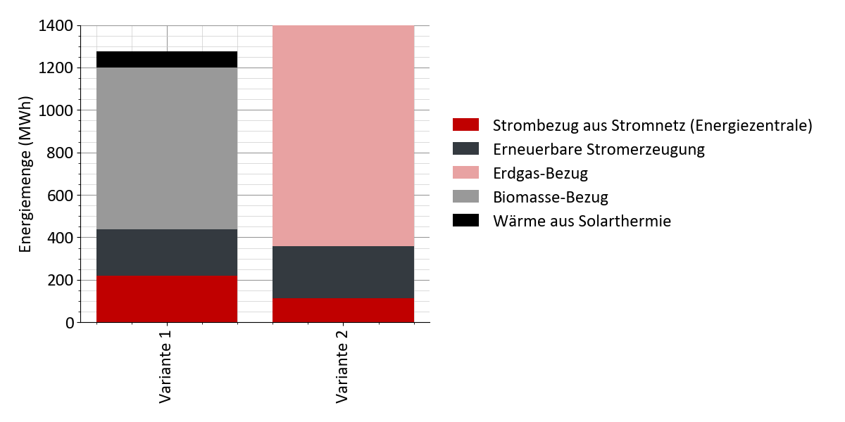
Abbildung 18: Energiebezug und Einspeisung
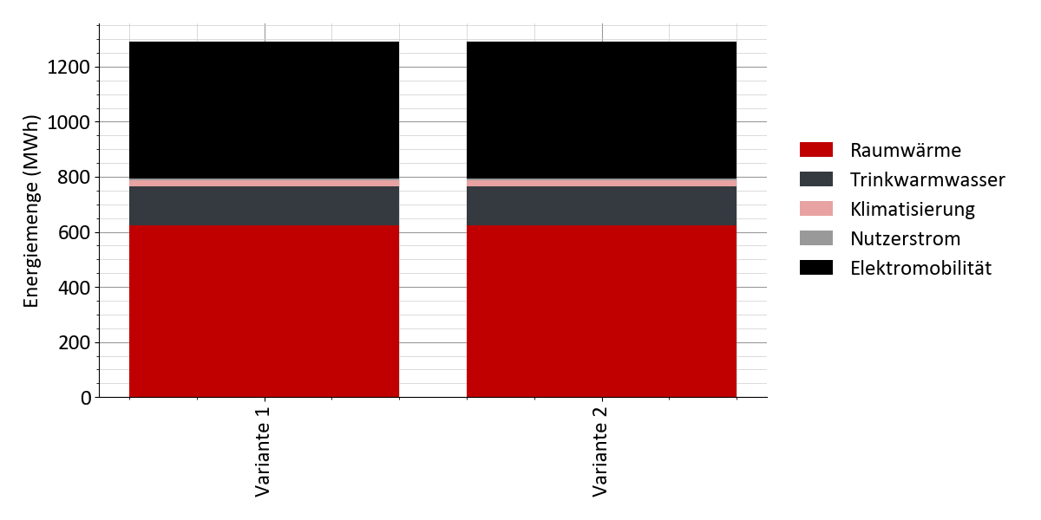
Abbildung 19: Energiebedarfe
Tabelle 46: Emissionen und Primärenergie
 | Variante 1 | Variante 2
CO₂-Emissionen | 108 t | 301 t
CO₂-Emissionen pro Wärmebedarf | 141 g/kWh | 392 g/kWh
CO₂-Emissionen pro Energiebedarf | 83 g/kWh | 233 g/kWh
CO₂-Emissionen pro Nutzfläche | 15,9 kg/m² | 44,2 kg/m²
Primärenergie | 550 MWh | 1.353 MWh
Primärenergie pro Wärmebedarf | 0,72 kWh/kWh | 1,8 kWh/kWh
Primärenergie pro Energiebedarf | 0,43 kWh/kWh | 1 kWh/kWh
Primärenergie pro Nutzfläche | 81 kWh/m² | 199 kWh/m²

4 Anhang
Wirtschaftlichkeitsanalyse und Variantenvergleich

4.1 Gebäude

4.1.1 Gebäudeenergiesystem: Wirtschaftliche Parameter
Tabelle 47: Kostenparameter dezentrale Anlagen für Variante 'Variante 1'
 | Spezifische Investitionen (Kostenstützpunkte) | Lebensdauer | Jährl. Wartungskosten | Förderung
Elektrischer Heizstab (TWW) | 5 kW: 80 €/kW  10 kW: 50 €/kW  20 kW: 35 €/kW  50 kW: 18 €/kW | 20 Jahre | 1 % der Investition | 40 %
Luftwärmepumpe | 5 kW: 2300 €/kW  10 kW: 1800 €/kW  20 kW: 1500 €/kW  30 kW: 1400 €/kW  40 kW: 1300 €/kW  50 kW: 1200 €/kW  60 kW: 1200 €/kW  80 kW: 1200 €/kW  110 kW: 1200 €/kW | 20 Jahre | 2 % der Investition | 0 %
Luftgekühlte Kältemaschine | 5 kW: 1300 €/kW  20 kW: 900 €/kW  100 kW: 700 €/kW  250 kW: 600 €/kW  500 kW: 450 €/kW | 20 Jahre | 2 % der Investition | 0 %
Speicher (TWW) | 130 l: 8 €/l  150 l: 7 €/l  300 l: 5.3 €/l  500 l: 4.8 €/l  1000 l: 4.5 €/l | 30 Jahre | 0 % der Investition | 40 %
Wärmeübergabestation | 15 kW: 380 €/kW  30 kW: 250 €/kW  100 kW: 150 €/kW  500 kW: 85 €/kW  2000 kW: 55 €/kW  10000 kW: 34 €/kW | 40 Jahre | 1 % der Investition | 40 %

Tabelle 48: Kostenparameter dezentrale Anlagen für Variante 'Variante 2'
 | Spezifische Investitionen (Kostenstützpunkte) | Lebensdauer | Jährl. Wartungskosten | Förderung
Elektrischer Heizstab | 2 kW: 200 €/kW  5 kW: 100 €/kW  10 kW: 75 €/kW  20 kW: 60 €/kW  50 kW: 50 €/kW  100 kW: 40 €/kW | 25 Jahre | 1 % der Investition | 0 %
Elektrischer Heizstab (TWW) | 5 kW: 80 €/kW  10 kW: 50 €/kW  20 kW: 35 €/kW  50 kW: 18 €/kW | 20 Jahre | 1 % der Investition | 40 %
Erdwärmepumpe | 5 kW: 3000 €/kW  10 kW: 2100 €/kW  20 kW: 1500 €/kW  30 kW: 1200 €/kW  40 kW: 1100 €/kW  50 kW: 1000 €/kW  60 kW: 900 €/kW  80 kW: 800 €/kW  110 kW: 700 €/kW | 20 Jahre | 2 % der Investition | 0 %
Luftwärmepumpe | 5 kW: 2300 €/kW  10 kW: 1800 €/kW  20 kW: 1500 €/kW  30 kW: 1400 €/kW  40 kW: 1300 €/kW  50 kW: 1200 €/kW  60 kW: 1200 €/kW  80 kW: 1200 €/kW  110 kW: 1200 €/kW | 20 Jahre | 2 % der Investition | 0 %
Luftgekühlte Kältemaschine | 5 kW: 1300 €/kW  20 kW: 900 €/kW  100 kW: 700 €/kW  250 kW: 600 €/kW  500 kW: 450 €/kW | 20 Jahre | 2 % der Investition | 0 %
Speicher (TWW) | 130 l: 8 €/l  150 l: 7 €/l  300 l: 5.3 €/l  500 l: 4.8 €/l  1000 l: 4.5 €/l | 30 Jahre | 0 % der Investition | 40 %
Wärmeübergabestation | 15 kW: 380 €/kW  30 kW: 250 €/kW  100 kW: 150 €/kW  500 kW: 85 €/kW  2000 kW: 55 €/kW  10000 kW: 34 €/kW | 40 Jahre | 1 % der Investition | 40 %
Geothermie-Sonden | 5 kW: 2500 €/kW  10 kW: 1800 €/kW  20 kW: 1500 €/kW  40 kW: 1400 €/kW  60 kW: 1300 €/kW  80 kW: 1300 €/kW  110 kW: 1200 €/kW | 50 Jahre | 1 % der Investition | 40 %

4.2 Wärmenetz

4.2.1 Wärmenetz: Allgemeine Parameter
Tabelle 49: Wärmenetz-Einstellungen
 | Alle Varianten
Wärmeverluste berücksichtigen | ja
Aufschlag (Armaturen, etc.) | 20 %
Netztemperatur | konstant
Auslegungskriterien | Druckgefälle u. Fließgeschwindigkeit
Gleichzeitigkeitsfaktor (Ansatz) | Gleichzeitigkeit vernachlässigen (f=1)
Gleichzeitigkeitsfaktor nur für Wohngebäude | nein
Gleichzeitigkeitsfaktor TWW: Berechnungsansatz | TU Dresden
Wärmeträgerfluid | Wasser
Wärmeleitfähigkeit | 1,5 W/mK
Erdbodentemperatur: Option | berechnet
Verlegetiefe | 1 m

Tabelle 50: Hydraulik-Einstellungen
 | Alle Varianten
Umwälzpumpe | Zentrale Pumpe
Druck in Druckhaltung | 3 bar
Druckverlust Rohreinbauten | 25 %
Druckverlust Wärmeübergabestationen | 0,3 bar
Druckverlust Energiezentrale: Option | pauschal
Druckverlust Energiezentrale | 0,2 bar
Abwärmeeinspeisung | Vom Rücklauf in den Vorlauf
Temperaturdifferenz | 20 K

4.2.2 Wärmenetz: Rohrparameter
Tabelle 51: Rohrparameter: Kunststoff (Doppelrohr): BruggPipes: CALPEX DUO (normal) für Variante 'Variante 1'
Nennweite | Außendurchmesser (Medienrohr) | Stärke (Medienrohr) | Außendurchmesser (Mantel) | Stärke (Mantel) | Verlegetiefe | Rohrabstand | Wärmeleitfähigkeit (Dämmung) | Rauigkeit
DN | mm | mm | mm | mm | m | mm | W/mK | mm
20 | 25 | 2,3 | 93 | 2,1 | 1,2 | 33 | 0,02 | 0,007
25 | 32 | 2,9 | 113 | 2,3 | 1,2 | 40 | 0,02 | 0,007
32 | 40 | 3,7 | 128 | 2,7 | 1,2 | 50 | 0,02 | 0,007
40 | 50 | 4,6 | 163 | 3,2 | 1,2 | 60 | 0,02 | 0,007
50 | 63 | 5,8 | 183 | 3,3 | 1,2 | 73 | 0,02 | 0,007
65 | 75 | 6,8 | 202 | 3,3 | 1,2 | 85 | 0,02 | 0,007

Tabelle 52: Rohrparameter: Kunststoff (Doppelrohr): BruggPipes: CALPEX DUO (normal) für Variante 'Variante 2'
Nennweite | Außendurchmesser (Medienrohr) | Stärke (Medienrohr) | Außendurchmesser (Mantel) | Stärke (Mantel) | Verlegetiefe | Rohrabstand | Wärmeleitfähigkeit (Dämmung) | Rauigkeit
DN | mm | mm | mm | mm | m | mm | W/mK | mm
20 | 25 | 2,3 | 78 | 1,9 | 1,2 | 228 | 0,02 | 0,007
25 | 32 | 2,9 | 78 | 1,9 | 1,2 | 228 | 0,02 | 0,007
32 | 40 | 3,7 | 93 | 2,1 | 1,2 | 243 | 0,02 | 0,007
40 | 50 | 4,6 | 113 | 2,3 | 1,2 | 263 | 0,02 | 0,007
50 | 63 | 5,8 | 128 | 2,7 | 1,2 | 278 | 0,02 | 0,007
65 | 75 | 6,8 | 143 | 2,9 | 1,2 | 293 | 0,02 | 0,007
80 | 90 | 8,2 | 163 | 3,2 | 1,2 | 313 | 0,02 | 0,007
100 | 110 | 10 | 183 | 3,3 | 1,2 | 333 | 0,02 | 0,007
125 | 140 | 12,7 | 202 | 3,3 | 1,2 | 352 | 0,02 | 0,007
150 | 160 | 14,6 | 250 | 3,9 | 1,2 | 500 | 0,02 | 0,007

Tabelle 53: Rohrkosten für alle Varianten
Nennweite | Rohrkosten | Verlegung | Gesamt
mm | €/m | €/m | €/m
32 | 79 | 740 | 819
50 | 96 | 830 | 926
80 | 130 | 970 | 1.100
100 | 160 | 1.100 | 1.260
150 | 230 | 1.300 | 1.530
200 | 320 | 1.500 | 1.820
300 | 560 | 1.800 | 2.360
400 | 860 | 2.100 | 2.960
500 | 1.200 | 2.300 | 3.500
600 | 1.600 | 2.500 | 4.100
800 | 2.700 | 2.600 | 5.300

4.2.3 Wärmenetz: Auslegungskriterien
Tabelle 54: Auslegungskriterien: Kunststoff (Doppelrohr): BruggPipes: CALPEX DUO (normal) für Variante 'Variante 1'
Nennweite | Max. Druckgefälle | Max. Fließgeschwindigkeit
DN | Pa/m | m/s
20 | 200 | 0,9
25 | 200 | 0,9
32 | 200 | 0,93
40 | 200 | 0,98
50 | 200 | 1
65 | 200 | 1,1

Tabelle 55: Auslegungskriterien: Kunststoff (Doppelrohr): BruggPipes: CALPEX DUO (normal) für Variante 'Variante 2'
Nennweite | Max. Druckgefälle | Max. Fließgeschwindigkeit
DN | Pa/m | m/s
20 | 200 | 0,9
25 | 200 | 0,9
32 | 200 | 0,93
40 | 200 | 0,98
50 | 200 | 1
65 | 200 | 1,1
80 | 200 | 1,2
100 | 200 | 1,4
125 | 200 | 1,6
150 | 200 | 1,9

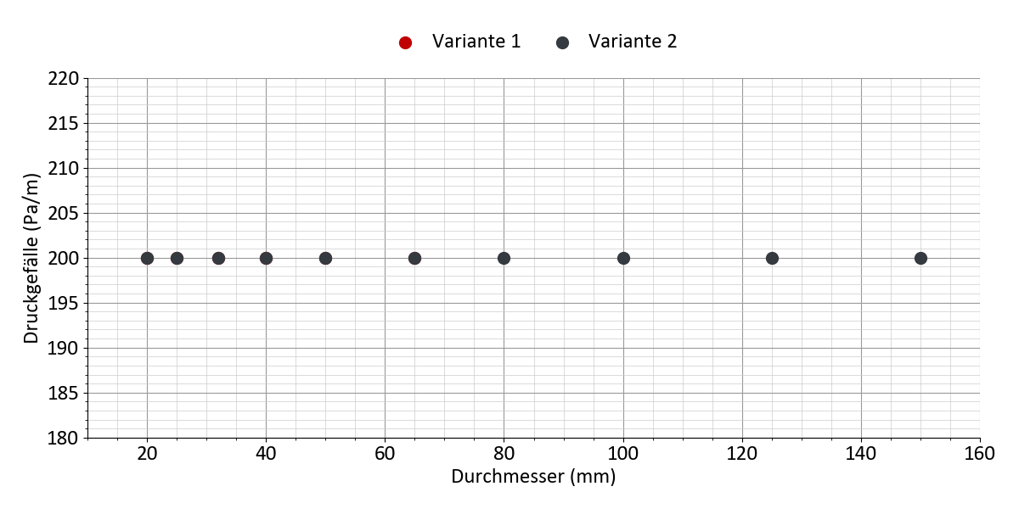
Abbildung 20: Auslegungskriterium: Druckgradient (Kunststoff (Doppelrohr): BruggPipes: CALPEX DUO (normal))
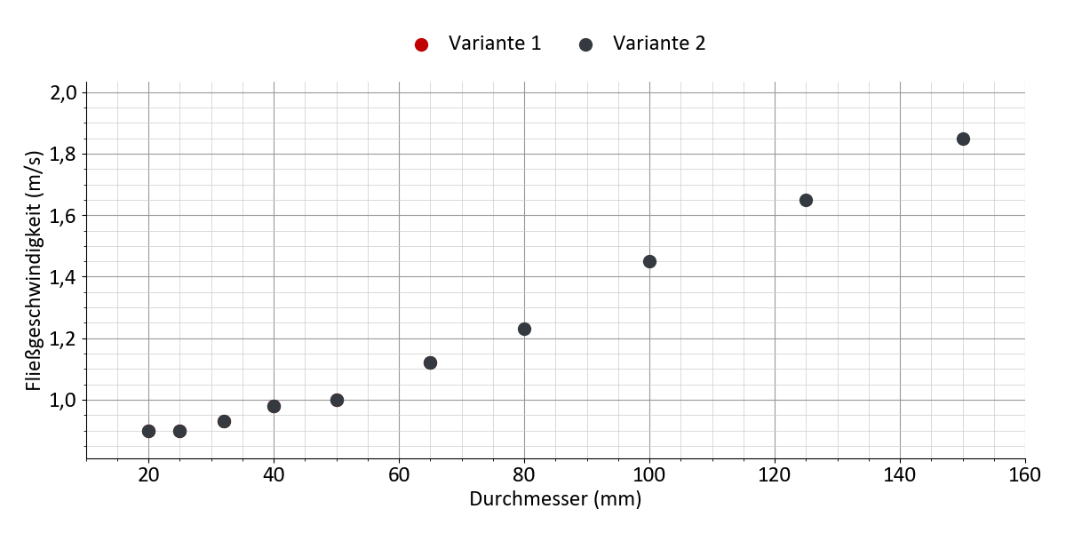
Abbildung 21: Auslegungskriterium: Strömungsgeschwindigkeit (Kunststoff (Doppelrohr): BruggPipes: CALPEX DUO (normal))

4.2.4 Wärmenetz: Fluidparameter
Tabelle 56: Fluidparameter
 | Alle Varianten
Wärmeträgerfluid | Wasser
Dichte | 981 kg/m³
Viskosität | 0,0004 Pa/s
Spezifische Wärmekapazität | 4,187 kJ/kgK

4.3 Energiezentrale

4.3.1 Energiezentrale: Allgemeine Parameter
Tabelle 57: Einstellungen der Auslegungsoptimierung
 | Alle Varianten
Optimierungsziel | Kapitalwert / annualisierte Gesamtkosten
Erneuerbare Energien zur Spitzenlastdeckung berücksichtigen | ja
Konservative Systemauslegung | ja
Anzahl der Typtage festlegen | nein
Zeitlimit für Berechnung festlegen | nein

Tabelle 58: Einstellungen zu Energiebedarfen
 | Alle Varianten
Aufteilung in Hoch- und Niedertemperatur-Wärmebedarf | nein
Nutzerstrombedarf durch Energiezentrale abgedeckt | ja
Strom für E-Mobilität durch Energiezentrale abgedeckt | ja
Strom für Gebäudeenergiesysteme durch Energiezentrale abgedeckt | ja
Strom für Pumpen durch Energiezentrale abgedeckt | ja
Wasserstoffbedarfsprofil hochgeladen | nein

Tabelle 59: Ökologische Parameter
 | Alle Varianten
CO₂-Emissionen begrenzen | nein
Primärenergieverbrauch begrenzen | nein

Tabelle 60: Emissions- und Primärenergiefaktoren für Variante 'Variante 1'
 | CO₂-Emissionen | Primärenergiefaktor
Strombezug | 350 g/kWh | 1,8
Stromeinspeisung | 0 g/kWh | 0
Biomasse-Bezug | 40 g/kWh | 0,2

Tabelle 61: Emissions- und Primärenergiefaktoren für Variante 'Variante 2'
 | CO₂-Emissionen | Primärenergiefaktor
Strombezug | 350 g/kWh | 1,8
Stromeinspeisung | 0 g/kWh | 0
Erdgas-Bezug | 250 g/kWh | 1,1

4.3.2 Energiezentrale: Technologie-Einstellungen
Tabelle 62: Biomasse-BHKW 1: Einstellungen
 | Variante 1 | Variante 2
Aktiviert | ja | ja
Optimierungsbereich vorgeben | nein | nein
Erzeugt Hochtemperatur-Wärme | nein | nein
Erzeugt (Niedertemperatur-)Wärme | ja | ja
Elektrischer Wirkungsgrad | 35 % | 35 %
Thermischer Wirkungsgrad | 50 % | 50 %
Brennstoff | Biomasse | Erdgas
Direkte Strom-Einspeisung | nein | nein

Tabelle 63: Photovoltaik: Einstellungen
 | Alle Varianten
Aktiviert | ja
Untere Flächenkapazitätsgrenze | 0 m²
Obere Flächenkapazitätsgrenze | 62.500 m²
Untere Leistungskapazitätsgrenze | 0 kWₚ
Obere Leistungskapazitätsgrenze | 10.000 kWₚ
Flächenkonkurrenz mit Solarthermie | nein
Neigungswinkel | 30 °
Ost-West-Ausrichtung (Azimut) | 0 °
Wechselrichter-Wirkungsgrad | 96 %
Systemverluste | 14 %
PV-Modultyp | Polykristallin
Modul-Wirkungsgrad | 16 %
Temperaturkoeffizient | 0,42 %/°C
Strombezug bepreisen | nein
Beschränkung der Stromerzeugung | nein

Tabelle 64: Solarthermie: Einstellungen
 | Variante 1 | Variante 2
Aktiviert | ja | nein
Untere Grenze | 1.000 m² | ---
Obere Grenze | 10.000 m² | ---
Flächenkonkurrenz mit PV | nein | ---
Neigungswinkel | 30 ° | ---
Ost-West-Ausrichtung (Azimut) | 0 ° | ---
Mittlere Kollektortemperatur | 80 °C | ---
Kollektortyp | Flachkollektor | ---

Tabelle 65: Geothermie-Sonden 1: Einstellungen
 | Variante 1 | Variante 2
Aktiviert | ja | nein
Geothermie-Technologie | Geothermie-Sonden | ---
Entzugstemperatur | 10 °C | ---
Optimierungsbereich vorgeben | nein | ---
Kann Wärme erzeugen | ja | ---
Kann Kälte erzeugen | nein | ---
Erzeugt Hochtemperatur-Wärme | nein | ---
Erzeugt (Niedertemperatur-)Wärme | ja | ---
Wärmeentzug beschränken | nein | ---
Wärmepumpe installieren (Hochtemp.-Wärme) | nein | ---
Wärmepumpe installieren | ja | ---
Wärme: COP-Einstellungen | Konstanter Wert | ---
Wärme: Konstanter COP-Wert | 4 | ---
Leistung der Wärmepumpe vorgeben | nein | ---
Kälteentzug beschränken | nein | ---
Kältemaschine installieren | nein | ---
Regeneration erzwingen | nein | ---

Tabelle 66: Luftwärmepumpe: Einstellungen
 | Variante 1 | Variante 2
Aktiviert | nein | ja
Optimierungsbereich vorgeben | --- | nein
Nenn-COP | --- | 4
Kann Wärme erzeugen | --- | ja
Kann Kälte erzeugen | --- | ja
Erzeugt Hochtemperatur-Wärme | --- | nein
Erzeugt (Niedertemperatur-)Wärme | --- | ja
Nutzung der Wärme zur Regeneration | --- | nein
HT-Wärme: COP-Einstellungen | --- | COP berechnen (Carnot)
HT-Wärme: Carnot-Wirkungsgrad | --- | Mittlere Effizienz (Gütegrad: 50 %)
HT-Wärme: Maximaler COP | --- | 6
Wärme: COP-Einstellungen | --- | COP berechnen (Carnot)
Wärme: Carnot-Wirkungsgrad | --- | Mittlere Effizienz (Gütegrad: 50 %)
Wärme: Maximaler COP | --- | 6
Kälte: COP-Einstellungen | --- | COP berechnen (Carnot)
Kälte: Carnot-Wirkungsgrad | --- | Mittlere Effizienz (Gütegrad: 50 %)
Kälte: Maximaler COP | --- | 6

Tabelle 67: Wärmespeicher: Einstellungen
 | Variante 1 | Variante 2
Aktiviert | nein | ja
Optimierungsbereich vorgeben | --- | nein
Langzeitspeicherung möglich | --- | nein
Stand-by-Verluste | --- | 20 % pro 5Tage
Temperaturspanne | --- | 20 K
Ladebereich beschränken | --- | nein
Ladezeit/-leistung beschränken | --- | nein

4.3.3 Energiezentrale: Wirtschaftliche Parameter
Tabelle 68: Kostenparameter für Variante 'Variante 1'
 | Spezifische Investitionen | Lebensdauer | Jährl. Wartungskosten | Förderung | Bestand mit Restlaufzeit
Biomasse-BHKW 1 | 1.300 €/kWₑₗ | 15 Jahre | 8 % der Investition | 0 % | ---
Photovoltaik | 1.100 €/kWₚ | 20 Jahre | 1 % der Investition | 0 % | ---
Solarthermie | 400 €/m² | 20 Jahre | 1,5 % der Investition | 40 % | ---
Geothermie-Sonden 1 | 1.000 €/kWₜₕ | 50 Jahre | 0 % der Investition | 40 % | ---
Wärmepumpe (Geothermie-Sonden 1) | 1.000 €/kWₜₕ | 20 Jahre | 2 % der Investition | 40 % | ---

Tabelle 69: Kostenparameter für Variante 'Variante 2'
 | Spezifische Investitionen | Lebensdauer | Jährl. Wartungskosten | Förderung | Bestand mit Restlaufzeit
Erdgas-BHKW 1 | 1.300 €/kWₑₗ | 15 Jahre | 8 % der Investition | 0 % | ---
Photovoltaik | 1.100 €/kWₚ | 20 Jahre | 1 % der Investition | 0 % | ---
Luftwärmepumpe | 1.100 €/kWₜₕ | 20 Jahre | 2,5 % der Investition | 40 % | ---
Wärmespeicher | 500 €/m³ | 20 Jahre | 1 % der Investition | 0 % | ---

4.3.4 Energiezentrale: Energiebezug und -einspeisung
Tabelle 70: Stromnetz
 | Alle Varianten
Strombezug (Energiezentrale) | ja
Arbeitspreis | 0,2 €/kWh
Jahresbezug beschränken | nein
Jährliche Preissteigerung (Option) | Keine Veränderung
Stromeinspeisung | ja
Einspeisevergütung | 0,04 €/kWh
Einspeisung beschränken | nein
Leistung beschränken | nein
Anschlusslimit | nein

Tabelle 71: Erdgas
 | Variante 1 | Variante 2
Erdgasbezug | nein | ja
Arbeitspreis | --- | 0,08 €/kWh
Jahresbezug beschränken | --- | nein
Jährliche Preissteigerung (Option) | --- | Keine Veränderung
Leistung beschränken | --- | nein
Anschlusslimit | --- | nein

Tabelle 72: Biomasse
 | Variante 1 | Variante 2
Biomassebezug | ja | nein
Arbeitspreis | 0,08 €/kWh | ---
Jahresbezug beschränken | nein | ---
Jährliche Preissteigerung (Option) | Keine Veränderung | ---

4.4 Wirtschaftliche Parameter
Tabelle 73: Ökonomische Parameter
 | Alle Varianten
Kalkulatorischer Zinssatz | 5 %
Betrachtungshorizont | 20 Jahre
1. Jahr des Betrachtungshorizonts | 2027
Inflationsrate | 0 %
BEW-Betriebskostenförderung für Großwärmepumpen | nein
BEW-Betriebskostenförderung für Solarthermie | nein
CO₂-Preis Option | Keine Bepreisung

Tabelle 74: Sonstige Kosten: Einmalige Kosten für alle Varianten
 | Spezifische Investitionen | Lebensdauer | Wartungskosten | Förderung
Gebäude Energiezentrale | 150.000 € | 20 Jahre | 0 % | 0 %
Netzpumpe, Druckhaltung, Armaturen | 30.000 € | 20 Jahre | 1 % | 40 %
Planungskosten | 100.000 € | 20 Jahre | 0 % | 50 %

Tabelle 75: Sonstige Kosten: Jährliche Kosten für alle Varianten
 | Jährl. Kosten | Förderung
Verwaltung | 10.000 € | 40 %

Tabelle 76: Erlös-Einstellungen: Bestandteile
 | Alle Varianten
Arbeitspreis | ja
Leistungspreis | ja
Grundpreis | nein
Einmalige Anschlussgebühr | ja

Tabelle 77: Erlös-Einstellungen: Preise für alle Varianten
 | Arbeitspreis | Leistungspreis | Wärmenetzanschluss
Einmalige Anschlussgebühren | --- | --- | 8.000 €
Wärmebedarf | 0,18 €/kWh | 50 €/kW | ---
Kältebedarf | 0,15 €/kWh | 50 €/kW | ---
Nutzerstrom | 0,3 €/kWh | 50 €/kW | ---
Elektromobilität | 0,3 €/kWh | 50 €/kW | ---

4.5 Projekt- und Wetterdaten

4.5.1 Allgemeine Projektdaten
Tabelle 78: Projekt-Einstellungen
 | Alle Varianten
Min. Temp.-Diff. Wasser/Wasser | 2
Feiertage | ja
Zeitumstellung | nein
Erster Wochentag des Jahres | Montag
Version des Simulationskerns | 4.6

Tabelle 79: Geographischer Ort (Wetterdaten)
 | Alle Varianten
Stadt | Düsseldorf
Land | Deutschland

4.5.2 Wetterdaten
Tabelle 80: Anpassungen der Wetterdaten
 | Alle Varianten
Temperatur erhöhen/verringern | nein
Tiefsttemperatur festlegen | nein
Höchsttemperatur festlegen | nein
GHI-Einstrahlung erhöhen/verringern | nein
DNI-Einstrahlung erhöhen/verringern | nein
Windgeschwindigkeit erhöhen/verringern | nein

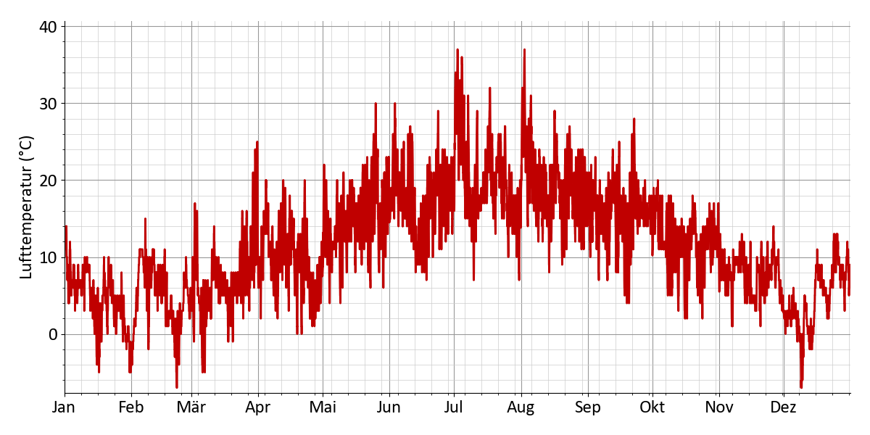
Abbildung 22: Lufttemperatur (Jahresprofil)
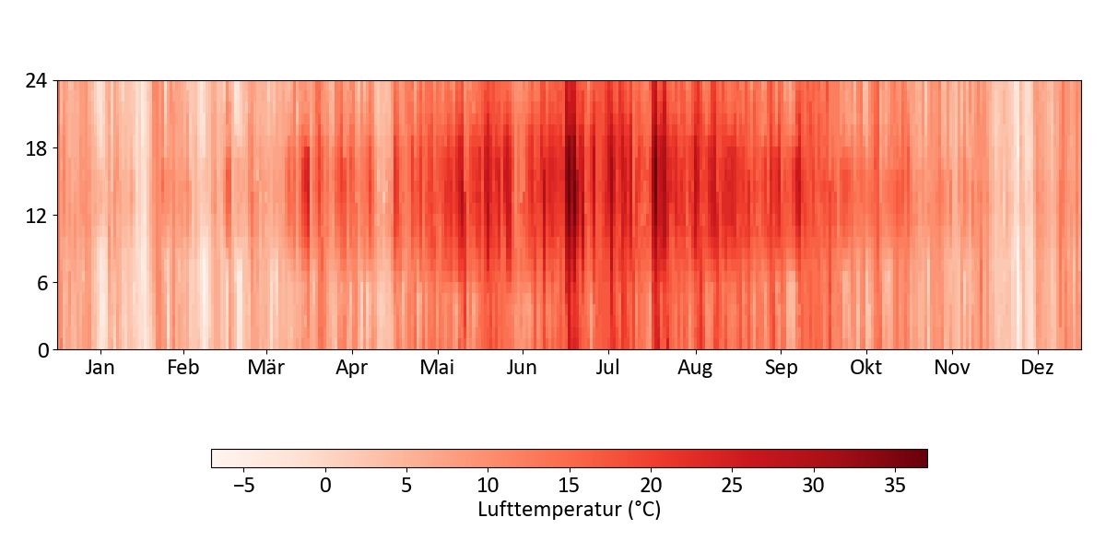
Abbildung 23: Lufttemperatur (Heatmap)
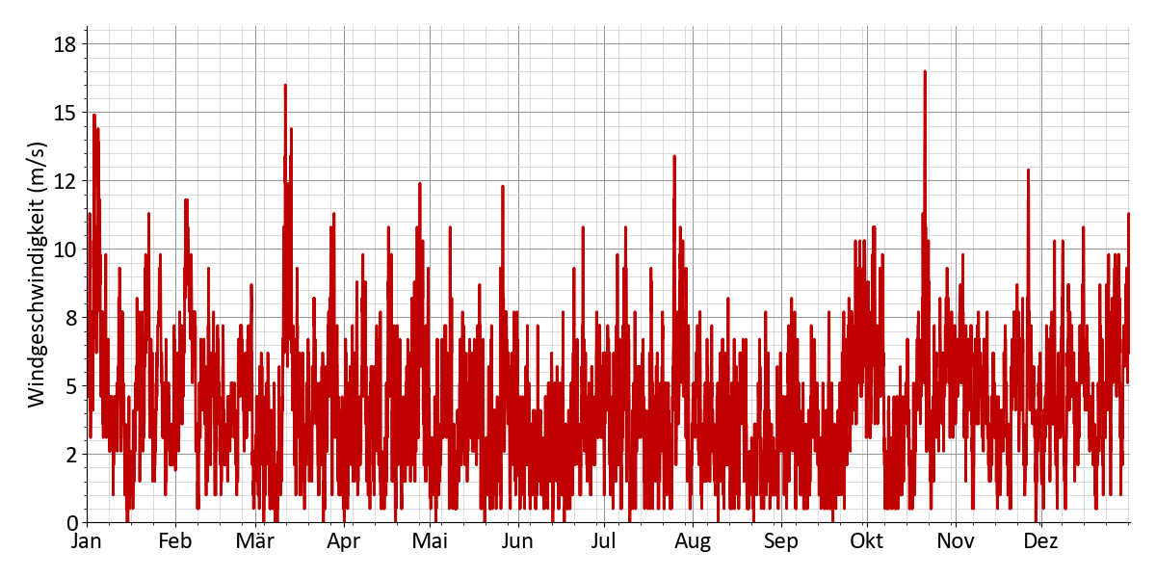
Abbildung 24: Windgeschwindigkeit (Jahresprofil)
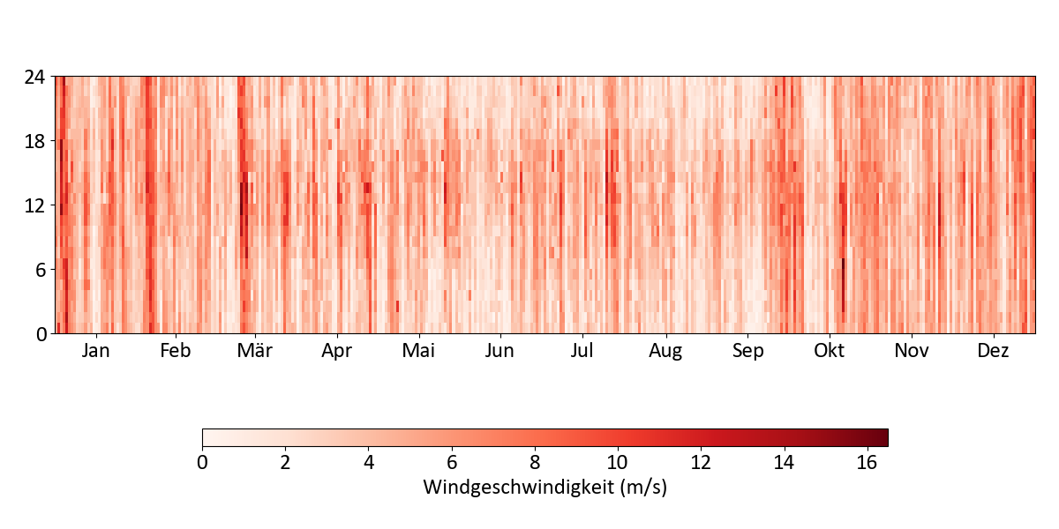
Abbildung 25: Windgeschwindigkeit (Heatmap)
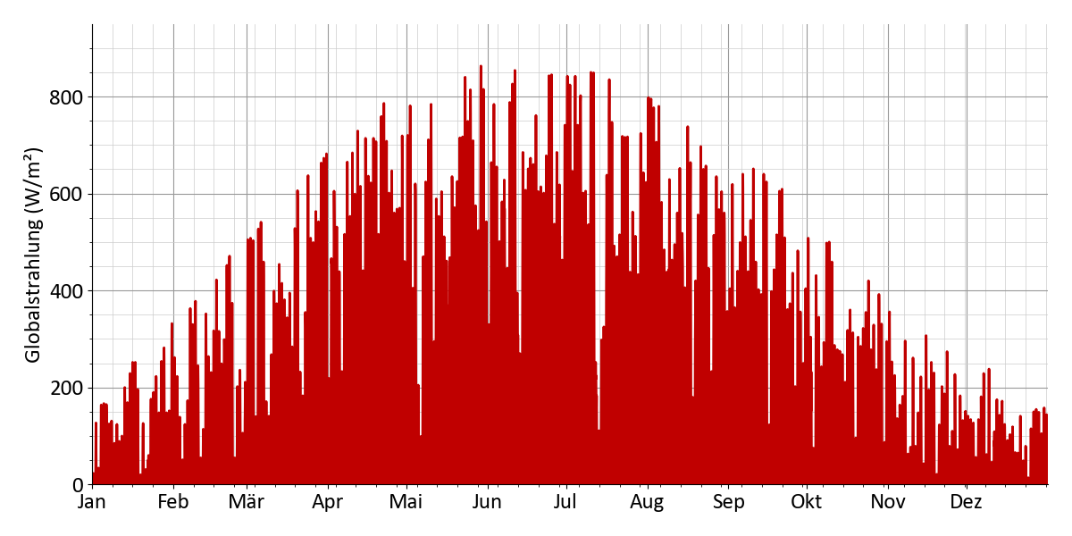
Abbildung 26: Globalstrahlung (Jahresprofil)
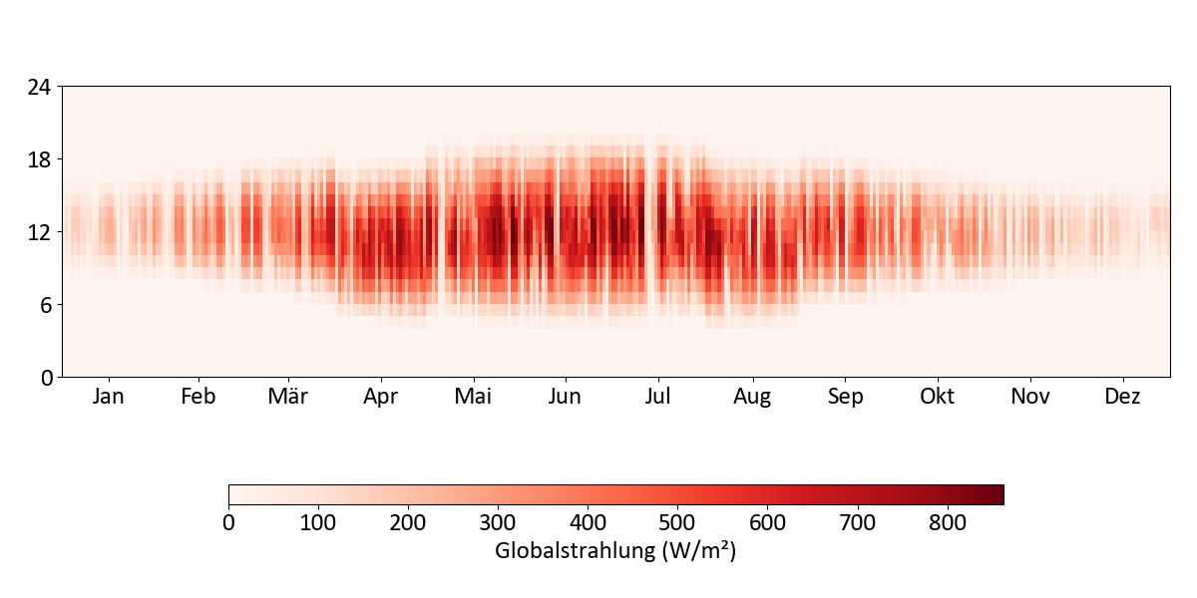
Abbildung 27: Globalstrahlung (Heatmap)
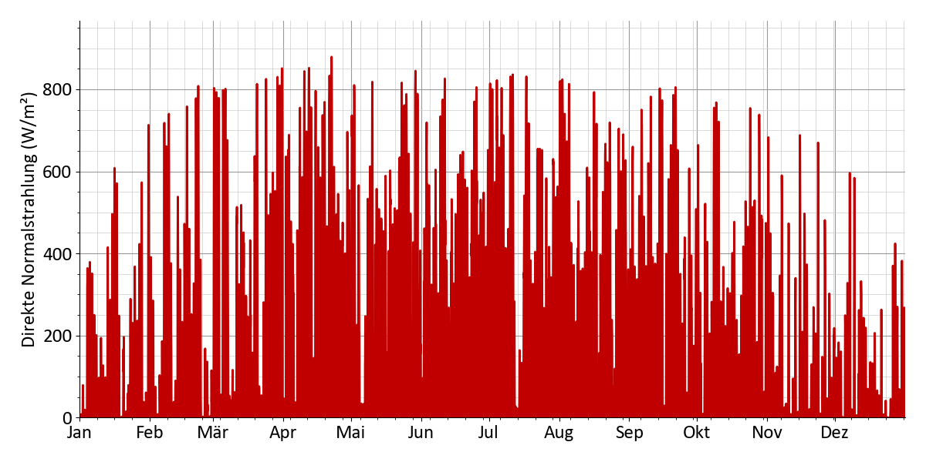
Abbildung 28: Direkte Normalstrahlung (Jahresprofil)
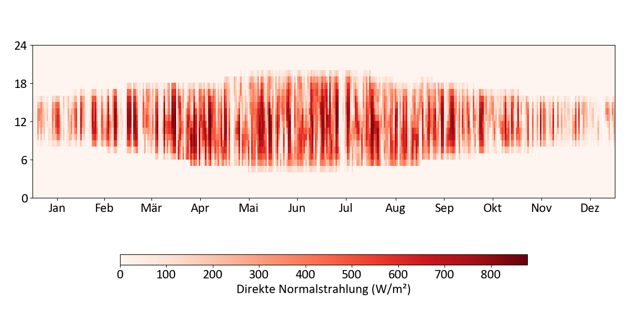
Abbildung 29: Direkte Normalstrahlung (Heatmap)
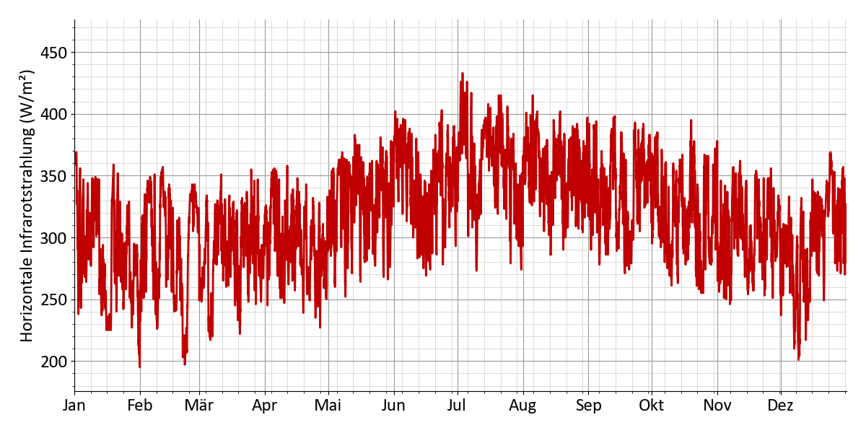
Abbildung 30: Horizontale Infrarotstrahlung (Jahresprofil)
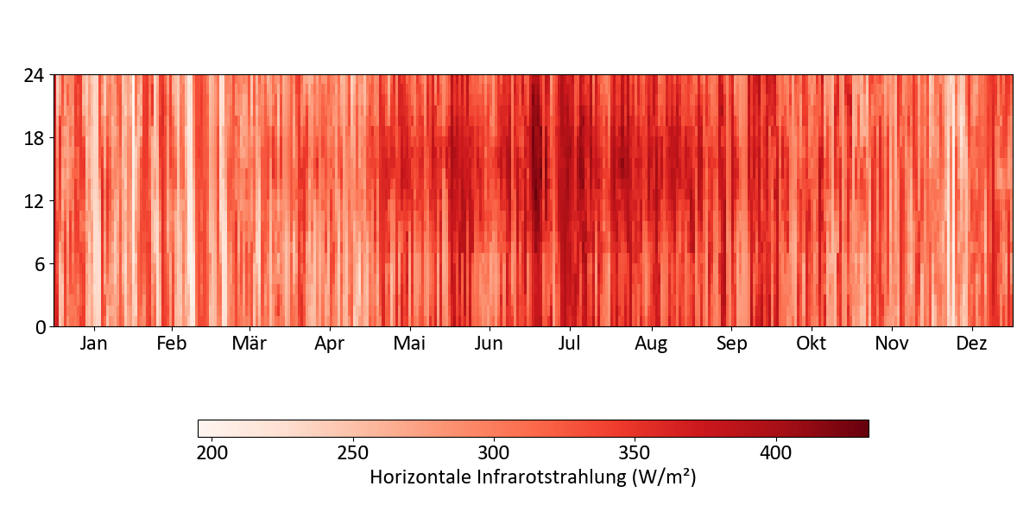
Abbildung 31: Horizontale Infrarotstrahlung (Heatmap)

4.6 Weitere Hinweise und Datenquellen
Dieser Bericht enthält Kartendaten © OpenStreetMap-Mitwirkende, die unter der Open Database License (ODbL) lizenziert sind.

